Schaltungs-Planer für Eventtechnik
Bedienungsanleitung

Über diese Anleitung
Diese Anleitung beschreibt die vollständige Bedienung des Schaltungs-Planers für Eventtechnik — von der Anmeldung über das Zeichnen eines Schaltplans bis zu Export, Freigabe und Zusammenarbeit.
Sie ist so aufgebaut, dass man sie sowohl von vorne nach hinten lesen als auch gezielt nachschlagen kann. Alle Kapitelverweise im Text sind Hyperlinks: ein Klick springt direkt an die genannte Stelle. Dasselbe gilt für das Inhaltsverzeichnis und für das Stichwort- und Fehlermeldungsverzeichnis im Anhang.
Schnelleinstieg: Wer nur einen Plan zeichnen will, liest Anmeldung, Dashboard, Der Editor im Überblick, Module platzieren und Verbinden — das genügt für den ersten vollständigen Schaltplan.
Sprachfassungen: Diese Anleitung liegt auf Deutsch und Englisch vor (Bedienungsanleitung_Schaltungsplaner_DE / User_Manual_Schaltungsplaner_EN), jeweils als Word- und PDF-Datei sowie als Online-Hilfe im Programm (Schaltfläche „?“).

Inhaltsverzeichnis
- Einführung
- Anmeldung
- Dashboard
- Der Editor im Überblick
- Module platzieren und bearbeiten
- Verbinden — Kabel ziehen und führen
- Bereiche und Textfelder
- Modul-Editor und Modul-Bibliothek
- Import von Material-, Pack- und Planlisten
- Listen — Packliste und Verbindungsliste
- Export
- Teilen und gemeinsam bearbeiten
- Einstellungen
- Öffentliche Ansicht
- Rollen und Rechte
- Tastenkürzel und Mausgesten
- Häufige Fragen und Fehlerbehebung
- Anhang A: Kabeltypen
- Anhang B: Kategorien
- Anhang C: Eingebaute Module
- Anhang D: Meldungen im Klartext

1. Einführung

1.1 Was der Schaltungs-Planer leistet
Der Schaltungs-Planer ist eine reine Web-Anwendung zum Zeichnen von Signal- und Stromlaufplänen in der Veranstaltungstechnik. Geräte werden als Module mit benannten Ein- und Ausgängen auf einer Arbeitsfläche platziert und mit Kabeln verbunden. Aus dem fertigen Plan erzeugt das Programm auf Knopfdruck Packliste und Verbindungsliste sowie Exporte als Bild, Vektor, PDF oder CAD-Datei.
Kernfunktionen im Überblick:
Bereich | Was möglich ist | Kapitel
Planen | Module aus einer Bibliothek platzieren, einrastendes Raster, Zoom/Pan | 4, 5
Verbinden | Rechtwinklige Kabelführung, Wegpunkte, Leitungsbrücken, Kabeltypen | 6
Strukturieren | Farbige Bereiche, Textfelder mit Bildern | 7
Eigene Geräte | Modul-Editor mit Live-Vorschau, eigene Bibliothek | 8
Übernehmen | Import von Materiallisten (CSV/XLSX/DOCX/PDF/XML/JSON) und Plänen (DXF/MVR) | 9
Auswerten | Packliste, Verbindungsliste, CSV- und PDF-Ausgabe | 10
Weitergeben | PNG, JPG, SVG, PDF, DXF, MVR | 11
Zusammenarbeiten | Freigabe-Links mit Rollen, Präsenzanzeige | 12
Anpassen | Darstellung, Barrierefreiheit, Kabeltypen, Kategorien, Autosave | 13

1.2 Systemvoraussetzungen
- Ein aktueller Browser (Chrome, Edge, Firefox oder Safari) mit aktiviertem JavaScript.
- Eine bestehende Netzwerkverbindung zum Server. Der Planer ist eine reine Website und arbeitet nicht offline — alle Projektdaten liegen serverseitig.
- Ein Konto in der PM Suite; Anmeldung und Lizenz laufen ausschließlich darüber (siehe Anmeldung).

1.3 Aufbau der Oberfläche
Die Anwendung besteht aus diesen Seiten, die über die Kopfleiste bzw. das Benutzermenü erreichbar sind:
Seite | Datei | Zweck
Anmeldung | login.html | Anmeldung über die PM Suite
Dashboard | dashboard.html | Projektübersicht, Kennzahlen, Geteiltes
Editor | index.html | Plan zeichnen
Modul-Bibliothek | module-editor.html | Eigene Module verwalten
Einstellungen | settings.html | Persönliche Einstellungen
Hilfe | help.html | Diese Anleitung als Online-Fassung
Öffentliche Ansicht | public.html | Freigabe-Link ohne Anmeldung
Status | status.html | Lizenz- und Sitzungsinformationen
Impressum, Nutzungsbedingungen, Datenschutzerklärung | impressum.html, nutzungsbedingungen.html, datenschutz.html | Rechtliche Angaben, verlinkt am Fuß des Dashboards

2. Anmeldung
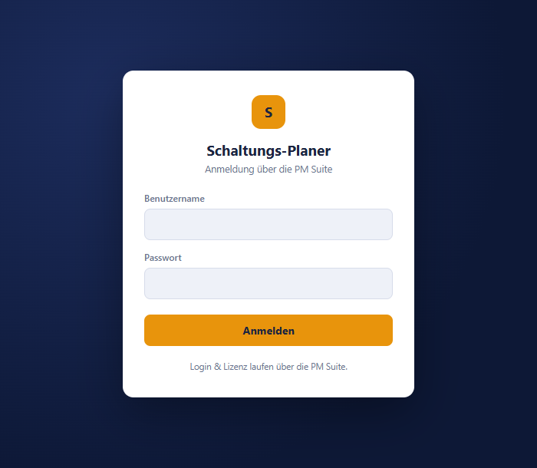
Anmeldeseite mit Benutzername, Passwort und Hinweis auf die PM-Suite-Anbindung

2.1 Anmelden
- login.html im Browser öffnen.
- Benutzername und Passwort eingeben.
- „Anmelden“ klicken.
Nach erfolgreicher Anmeldung landet man automatisch auf dem Dashboard. Ist bereits eine gültige Sitzung vorhanden, leitet die Anmeldeseite sofort weiter, ohne erneut nach Zugangsdaten zu fragen.
Anmeldung und Lizenz laufen über die PM Suite. Benutzername und Passwort erhalten Sie von der Stelle, die Ihren Zugang verwaltet — im Planer selbst werden keine Konten angelegt. Welcher Kontotyp für Sie gilt, steht auf der Status-Seite.
Zugangsdaten nicht weitergeben. Der Zugang ist persönlich. Wer mit anderen an einem Plan arbeiten möchte, lädt sie im Planer ein oder erzeugt einen Freigabe-Link — siehe Teilen.

2.2 Sitzung, Gültigkeit und Abmelden
- Eine Sitzung ist 12 Stunden gültig; danach ist eine erneute Anmeldung nötig.
- Geschützte Seiten prüfen die Sitzung, bevor sie überhaupt etwas anzeigen. Ohne gültige Sitzung wird sofort zur Anmeldeseite umgeleitet — geschützte Inhalte blitzen nie kurz auf.
- Abmelden geht auf zwei Wegen: über die Schaltfläche „Abmelden“ in der Dashboard-Kopfleiste oder über das Benutzermenü (Klick auf den Avatar oben rechts) → „🚪 Abmelden“.

2.3 Fehlermeldungen bei der Anmeldung
Meldung | Bedeutung | Abhilfe
„Anmeldedaten ungültig …“ | Benutzername oder Passwort falsch | Eingabe prüfen, Groß-/Kleinschreibung beachten
„Benutzername und Passwort erforderlich.“ | Ein Feld war leer | Beide Felder ausfüllen
„Keine gültige PM-Suite-Lizenz.“ | Lizenzstatus nicht „aktiv“ | Lizenz in der PM Suite prüfen, siehe Status-Seite

3. Dashboard
Das Dashboard ist die Startseite nach der Anmeldung. Es zeigt alle eigenen Projekte, Kennzahlen und alles, was geteilt wurde.
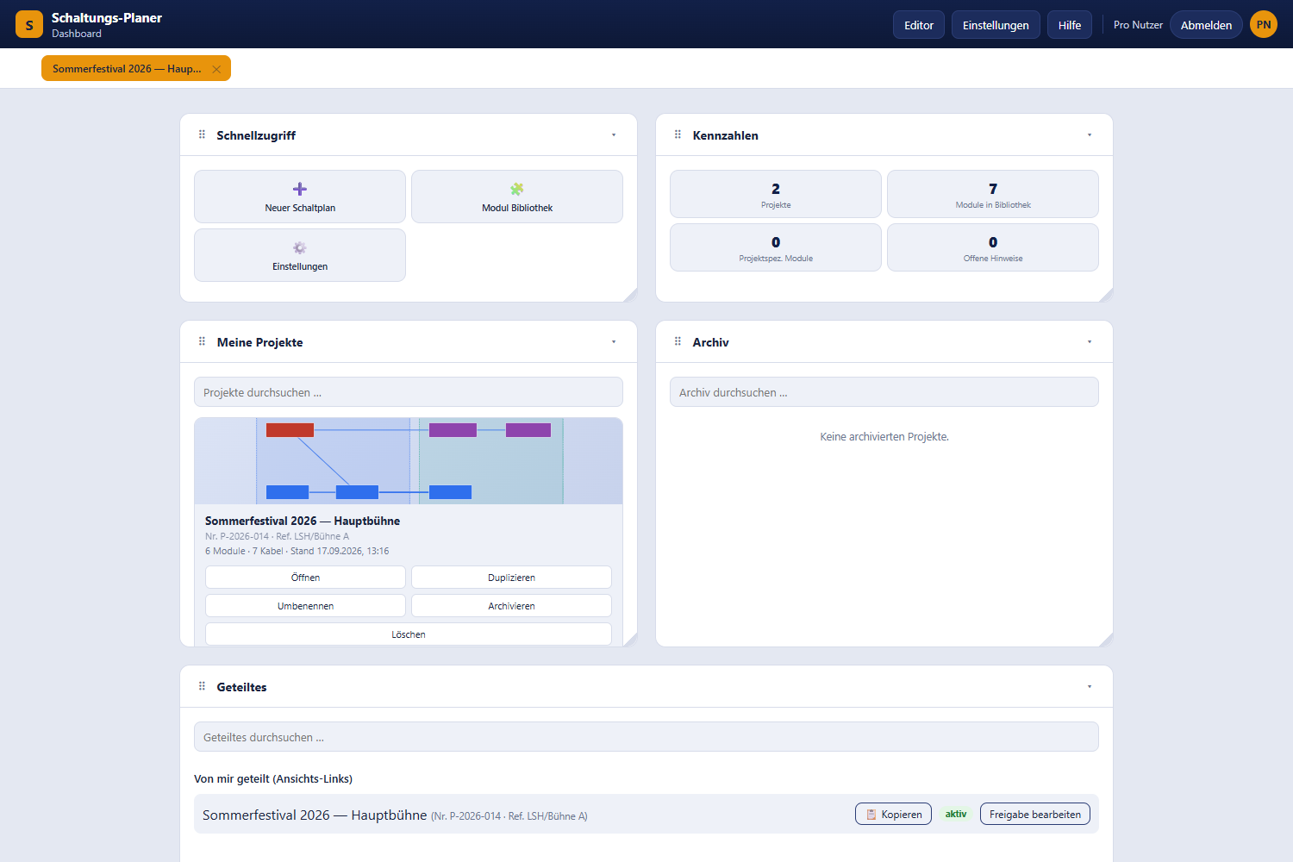
Dashboard mit den Widgets Schnellzugriff, Kennzahlen, Meine Projekte, Archiv und Geteiltes

3.1 Kopfleiste
Element | Wirkung
Editor | Öffnet das zuletzt bearbeitete Projekt. Erscheint nur, wenn es ein solches gibt.
Einstellungen | Öffnet die Einstellungen.
Hilfe | Öffnet die Online-Fassung dieser Anleitung.
Avatar | Öffnet das Benutzermenü.
Abmelden | Beendet die Sitzung.

3.2 Offene Tabs
Unter der Kopfleiste liegt eine Reiterleiste mit den zuletzt im Editor geöffneten Projekten (bis zu zehn). Ein Klick öffnet das Projekt erneut, das „✕“ entfernt nur den Reiter — das Projekt selbst bleibt unangetastet. Die Leiste wird ausschließlich lokal im Browser gespeichert.

3.3 Widgets anordnen
Alle Kacheln des Dashboards sind Widgets in einem Zwölf-Spalten-Raster:
- Verschieben: am Griff „⠿“ ziehen.
- Größe ändern: am Griff unten rechts ziehen.
- Ein-/Ausklappen: auf „▾“ klicken.
Das Layout wird lokal im Browser gespeichert. Zu Beginn gilt eine voreingestellte Anordnung; jede eigene Änderung überschreibt sie Feld für Feld.

3.4 Widget „Schnellzugriff“
Schaltfläche | Wirkung
➕ Neuer Schaltplan | Legt ein neues Projekt an (siehe 3.6).
🧩 Modul Bibliothek | Öffnet die Modul-Bibliothek.
⚙️ Einstellungen | Öffnet die Einstellungen.

3.5 Widget „Kennzahlen“
Kachel | Bedeutung
Projekte | Anzahl aller eigenen Projekte, einschließlich archivierter.
Module in Bibliothek | Anzahl der für den eigenen Account sichtbaren Bibliotheksmodule.
Projektspez. Module | Summe der projektbezogenen Modulzuordnungen über alle eigenen Projekte (entsteht z. B. beim Import).
Offene Hinweise | Platzhalter für künftige Hinweise; steht derzeit fest auf 0.

3.6 Projekte anlegen, öffnen und verwalten
Im Widget „Meine Projekte“ liegt je Projekt eine Karte mit Miniaturvorschau, Name, Projektnummer, interner Referenz sowie der Zeile „N Module · M Kabel · Stand …“.
Aktion | Bedienschritt | Wirkung
Anlegen | „➕ Neuer Schaltplan“ | Dialog mit Projektname, Projektnummer und Interne Referenz; legt ein leeres Projekt an.
Öffnen | „Öffnen“ oder Doppelklick auf die Karte | Öffnet das Projekt im Editor.
Duplizieren | „Duplizieren“ | Legt sofort eine Kopie mit dem Zusatz „ (Kopie)“ an; Nummer und Referenz werden übernommen.
Umbenennen | „Umbenennen“ | Dialog „Projekt bearbeiten“ mit Name, Projektnummer und interner Referenz.
Archivieren | „Archivieren“ | Verschiebt das Projekt in das Widget „Archiv“.
Löschen | „Löschen“ | Rückfrage „Projekt löschen“; löscht endgültig inklusive aller Freigabe-Links.
Die Suchfelder „Projekte durchsuchen …“, „Archiv durchsuchen …“ und „Geteiltes durchsuchen …“ filtern jeweils über Name, Projektnummer und interne Referenz. Sortiert wird immer nach dem Änderungsdatum, zuletzt geändert zuerst.

3.7 Widget „Archiv“
Archivierte Projekte erscheinen hier mit den Aktionen „Öffnen“, „Wiederherstellen“ (holt das Projekt zurück in „Meine Projekte“) und „Löschen“.

3.8 Widget „Geteiltes“
Zwei Abschnitte:
- „Für mich freigegeben“ — Projekte, in die man als Mitarbeitender eingeladen wurde, jeweils mit der zugewiesenen Rolle und einer Schaltfläche „Öffnen“.
- „Von mir geteilt (Ansichts-Links)“ — alle selbst erzeugten Freigabe-Links mit Status aktiv, abgelaufen oder widerrufen. Über „Freigabe bearbeiten“ lassen sich Rolle, Ablaufdatum und Passwort ändern oder die Freigabe löschen — identisch zum Teilen-Dialog im Editor. „QR-Code anzeigen“ und „📋 Kopieren“ stehen auch hier zur Verfügung.

3.9 Benutzermenü
Ein Klick auf den Avatar oben rechts öffnet das Menü:
Eintrag | Wirkung
🏠 Zurück zum Dashboard | Nur außerhalb des Dashboards sichtbar.
👤 Profil öffnen | Öffnet das PM-Suite-Profil in einem neuen Tab.
📊 Status | Öffnet die Status-Seite.
🚪 Abmelden | Beendet die Sitzung.

3.10 Versions-Banner
Wurde eine neue Version des Planers eingespielt, erscheint oben das Band „🔴 Neue Version verfügbar.“ mit den Schaltflächen „Später“ (Band ausblenden) und „Jetzt aktualisieren“ (speichert und lädt die Seite neu).
Das Band sehen nur angemeldete Personen, deren Sitzung noch mit der vorherigen Version begonnen hat. Wer sich nach dem Update anmeldet, arbeitet bereits mit der neuen Version und bekommt keinen Hinweis; auf der öffentlichen Ansicht und vor der Anmeldung erscheint das Band nie. Nach „Jetzt aktualisieren“ bleibt es für diese Version ausgeblendet.

4. Der Editor im Überblick
Der Editor ist die eigentliche Zeichenfläche. Er besteht aus der Werkzeugleiste oben, dem Modul-Panel links, der Arbeitsfläche in der Mitte und der Leiste am unteren Rand unten.
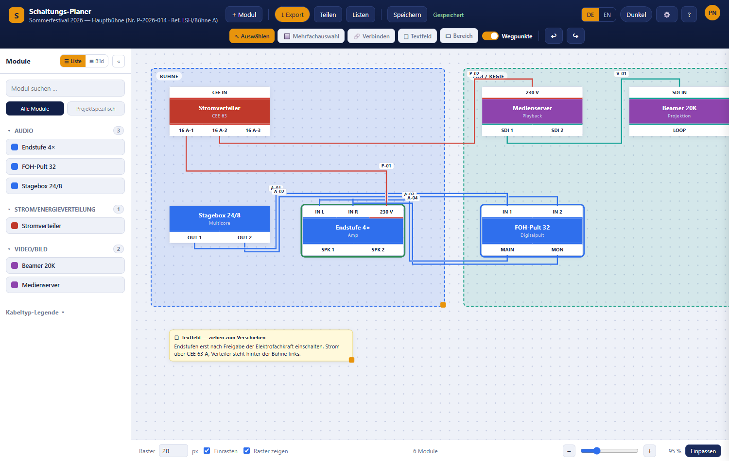
Editor mit Werkzeugleiste, Modul-Panel, Arbeitsfläche und einem fertigen Beispielplan

4.1 Werkzeugleiste
Werkzeugleiste des Editors
Schaltfläche | Wirkung | Kapitel
↖ Auswählen | Module auswählen und verschieben; Ziehen auf freier Fläche verschiebt die Ansicht. | 5.2
🔲 Mehrfachauswahl | Rahmen um mehrere Module ziehen. | 5.3
🔗 Verbinden | Kabel zwischen Ein- und Ausgängen ziehen. | 6
🗒 Textfeld | Textfeld auf der Arbeitsfläche anlegen. | 7.2
▭ Bereich | Farbigen Bereich aufziehen. | 7.1
Wegpunkte | Blendet die Greifpunkte an Kabeln ein oder aus. Die Kabelführung selbst bleibt in beiden Fällen erhalten. Standard: eingeschaltet. | 6.4
↩ / ↪ | Rückgängig und Wiederholen. | 4.5
+ Modul | Öffnet den Modul-Editor und legt das neue Modul direkt im Plan ab. | 8
Import | Öffnet die Importauswahl. Derzeit nicht für alle Konten sichtbar, siehe 9. | 9
↓ Export | Öffnet den Export-Dialog. | 11
Teilen | Öffnet Teilen & Kollaboration. | 12
Listen | Öffnet Packliste und Verbindungsliste. | 10
Speichern | Speichert sofort, ohne auf den Autosave zu warten. | 4.4
Statusanzeige | Zeigt „Gespeichert“, „speichert …“ oder „Fehler beim Speichern“. | 4.4
DE / EN | Schaltet die Oberflächensprache um. Die Wahl gilt für alle Seiten und wird als Einstellung gespeichert. | 13.2
Dunkel / Hell | Wechselt das Farbschema. | 13.1
⚙️ | Öffnet die Einstellungen. | 13
? | Öffnet die Online-Hilfe. | —
Avatar | Öffnet das Benutzermenü. | 3.9
Links oben stehen Projektname, Projektnummer und interne Referenz — derselbe Text erscheint auch im Browser-Tab. DE / EN, Dunkel / Hell, ⚙️ und ? stehen rechtsbündig direkt links vom Avatar.

4.2 Modul-Panel
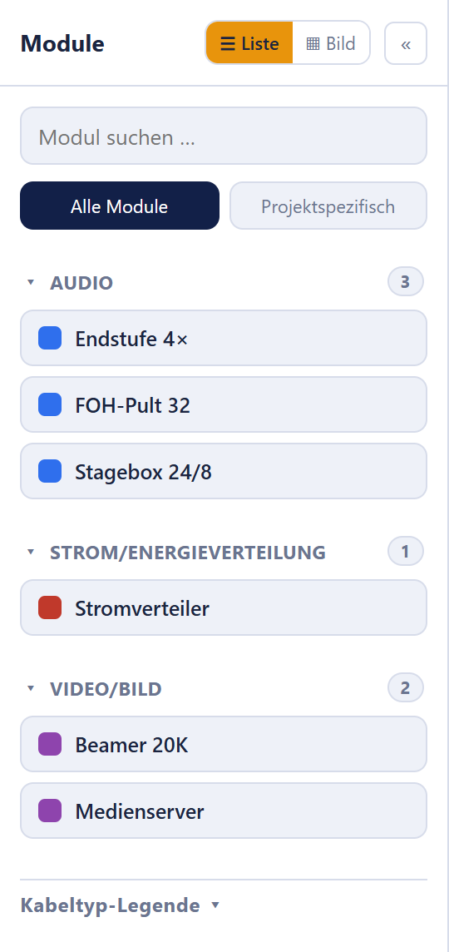
Modul-Panel mit Suche, Bereichsumschalter und nach Kategorien gruppierten Modulen
Element | Wirkung
☰ Liste / ▦ Bild | Wechselt zwischen Listen- und Kacheldarstellung. In der Kacheldarstellung erscheint das im Modul-Editor hinterlegte Foto als Kachelhintergrund.
« / » | Klappt das Panel ein oder aus.
„Modul suchen …“ | Filtert live über Modultitel und Kategorie.
Alle Module | Zeigt die gesamte sichtbare Bibliothek.
Projektspezifisch | Zeigt nur Module, die in diesem Projekt bereits verwendet oder ihm zugeordnet sind — etwa nach einem Import.
Kategorieköpfe | Klick klappt eine Kategorie auf oder zu; die Zahl rechts nennt die Anzahl der Module.
Kabeltyp-Legende ▾ | Blendet die Farblegende aller Kabeltypen ein.
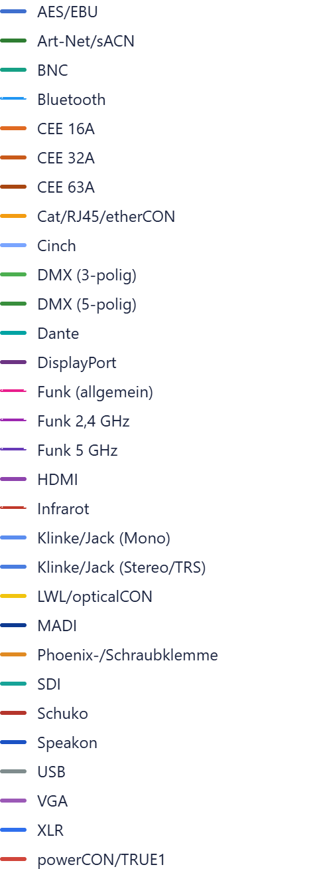
Kabeltyp-Legende im Modul-Panel
Ist das Panel leer, erscheint je nach Filter „Keine Module gefunden.“ oder „Noch keine projektspezifischen Module — platziere Module oder importiere eine Packliste.“

4.3 Arbeitsfläche, Raster und Zoom
Leiste am unteren Rand mit Rastergröße, Einrasten, Rasteranzeige, Modulzähler und Zoom
Steuerung | Standard | Wirkung
Raster (Zahlenfeld, Einheit px) | 20 | Abstand des einrastenden Rasters, zulässig 5 bis 200 px in Schritten von 5.
Einrasten | ein | Positionen rasten auf das Raster ein. Ausgeschaltet wird pixelgenau positioniert.
Raster zeigen | ein | Blendet die Rasterpunkte ein oder aus. Auf das Einrasten hat das keinen Einfluss.
Modulzähler | — | Zeigt die Anzahl platzierter Module.
– / Schieberegler / + | 100 % | Zoom zwischen 25 % und 300 %.
Einpassen | — | Zoomt und verschiebt so, dass der gesamte Plan sichtbar ist.
Weitere Gesten:
- Mausrad zoomt stufenlos; der Punkt unter dem Mauszeiger bleibt dabei stehen.
- Mittlere Maustaste ziehen verschiebt die Ansicht (Pan).
- Linke Maustaste auf freier Fläche ziehen verschiebt die Ansicht ebenfalls, sofern das Werkzeug „↖ Auswählen“ aktiv ist.
- Beim ersten Öffnen eines Projekts passt der Editor die Ansicht automatisch ein. Danach gilt der zuletzt gespeicherte Zoom.
- Die Arbeitsfläche wächst automatisch mit dem Inhalt mit; sie ist mindestens 4000 × 3000 px groß.

4.4 Speichern und automatisches Speichern
Der Planer speichert selbstständig. Wie, bestimmt die Einstellung Automatisches Speichern:
- Nach jeder Änderung (Standard): rund eine Sekunde nach der letzten Änderung.
- Nach Intervall: alle 1 bis 60 Minuten, Standard 5 Minuten.
Die Anzeige neben „Speichern“ zeigt den aktuellen Zustand. Erscheint dort „Fehler beim Speichern“, wurde der Stand nicht übernommen — meist wegen einer unterbrochenen Verbindung oder fehlender Bearbeitungsrechte. In diesem Fall die Verbindung prüfen und erneut auf „Speichern“ klicken; das Fenster erst danach schließen.
Hinweis: Arbeiten mehrere Personen gleichzeitig, führt der Planer die Änderungen beim Speichern zusammen. Siehe Gemeinsam bearbeiten.

4.5 Rückgängig und Wiederholen
- ↩ Rückgängig — Strg+Z
- ↪ Wiederholen — Strg+Y oder Strg+Umschalt+Z
Erfasst werden alle Planänderungen: Module platzieren, verschieben, löschen und duplizieren, Kabel und Wegpunkte, Bereiche und Textfelder, Rastergröße, Zoom und Farbschema. Es stehen bis zu 100 Schritte zur Verfügung. Schnell aufeinander folgende Änderungen — etwa Tippen in einem Textfeld — werden zu einem Schritt zusammengefasst.
Rückgängig und Wiederholen betreffen nur die eigenen Schritte. Änderungen, die andere Personen in der Zwischenzeit gespeichert haben, bleiben erhalten.
Während man in einem Eingabefeld tippt, greifen die Tastenkürzel nicht; dort gilt die normale Textbearbeitung des Browsers.

5. Module platzieren und bearbeiten

5.1 Module platzieren
Zwei Wege aus dem Modul-Panel:
- Ziehen und Ablegen: Modul aus dem Panel auf die gewünschte Stelle der Arbeitsfläche ziehen.
- Doppelklick auf einen Eintrag im Panel: Das Modul erscheint in der Nähe der Bildschirmmitte.
Ein neues, noch nicht vorhandenes Gerät legt man über „+ Modul“ an — siehe Modul-Editor.

5.2 Auswählen und Verschieben
- Auswählen: Klick auf ein Modul. Die daran hängenden Kabel werden hervorgehoben, alle übrigen abgedunkelt.
- Verschieben: Modul mit gedrückter linker Maustaste ziehen. Kabel folgen live.
- Auswahl aufheben: Esc oder Klick auf freie Fläche.

5.3 Mehrfachauswahl
- Werkzeug „🔲 Mehrfachauswahl“ aktivieren und einen Rahmen aufziehen. Jedes Modul, das der Rahmen berührt, wird ausgewählt; es muss nicht vollständig eingeschlossen sein. Nach dem Loslassen wechselt das Werkzeug automatisch zurück auf „↖ Auswählen“, die Auswahl bleibt bestehen.
- Mit gedrückter Umschalt- oder Strg-Taste erweitert der Rahmen eine bestehende Auswahl, statt sie zu ersetzen.
- Umschalt- oder Strg-Klick auf ein einzelnes Modul nimmt es in die Auswahl auf oder entfernt es daraus.
- Strg+A wählt alle Module aus.
- Ziehen an einem ausgewählten Modul verschiebt alle ausgewählten gemeinsam.
- Entf löscht alle ausgewählten Module samt der daran hängenden Kabel.

5.4 Kontextmenü eines Moduls
Rechtsklick auf ein Modul (auf Touch-Geräten: langes Drücken) öffnet das Kontextmenü.
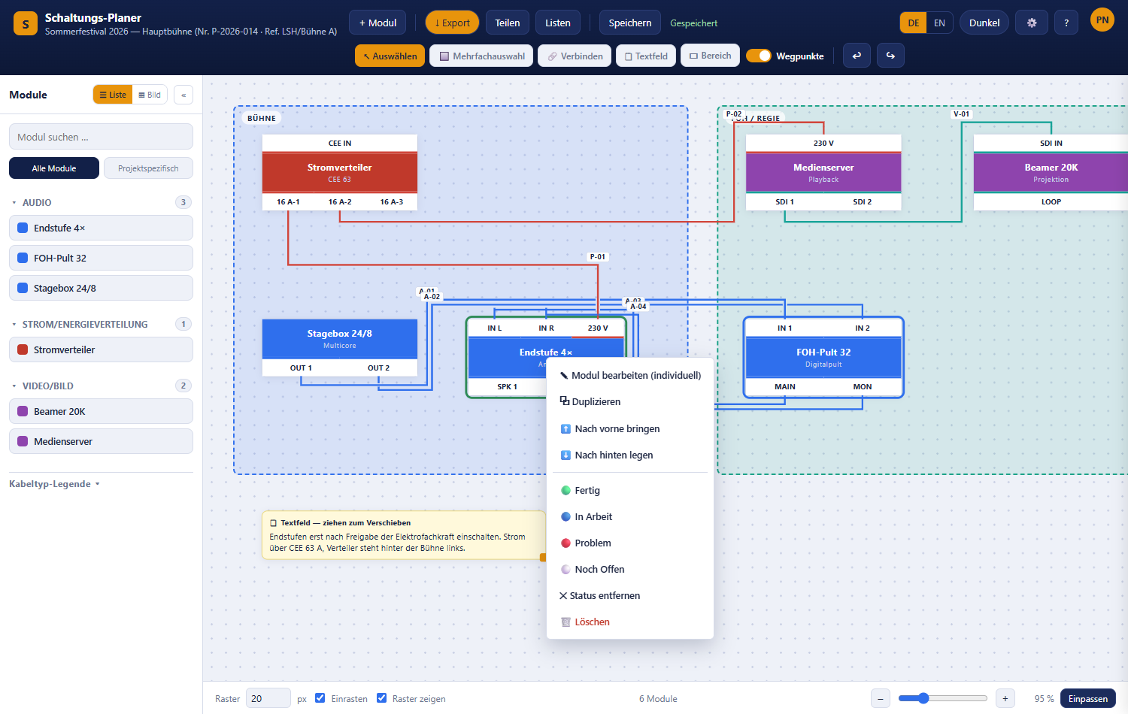
Kontextmenü eines Moduls mit Bearbeiten, Duplizieren, Ebenen und Statuseinträgen
Eintrag | Wirkung
✎ Modul bearbeiten (individuell) | Öffnet den Modul-Editor mit einer eigenen Kopie — siehe 5.6.
⧉ Duplizieren | Legt eine zweite Platzierung desselben Moduls um 30 px versetzt an.
⬆ Nach vorne bringen | Legt das Modul über alle anderen.
⬇ Nach hinten legen | Legt das Modul unter alle anderen.
🟢 Fertig / 🔵 In Arbeit / 🔴 Problem / ⚪ Noch Offen | Setzt den Bearbeitungsstatus.
✕ Status entfernen | Nur sichtbar, wenn bereits ein Status gesetzt ist.
🖼 Fotos anzeigen | Nur sichtbar, wenn dem Modul mindestens ein Foto hinterlegt ist (siehe Modul-Editor) — öffnet eine Vollbild-Galerie mit Vor-/Zurück-Navigation. Erscheint auch für reine Betrachter eines Freigabe-Links, die sonst kein Kontextmenü sehen.
🗑 Löschen | Löscht genau dieses Modul samt seiner Kabel.
Achtung: „🗑 Löschen“ im Kontextmenü löscht ausschließlich das rechtsgeklickte Modul — nicht eine bestehende Mehrfachauswahl. Für mehrere Module die Taste Entf verwenden.

5.5 Bearbeitungsstatus setzen
Module und Kabel können einen Montagestatus tragen. Er wird als farbiger Rand dargestellt:
Status | Farbe | Übliche Bedeutung
🟢 Fertig | Grün | Verkabelt und geprüft
🔵 In Arbeit | Blau | Wird gerade aufgebaut
🔴 Problem | Rot | Defekt, fehlt oder Rückfrage offen
⚪ Noch Offen | Grau | Noch nicht begonnen
Den Status dürfen auch Personen mit der Rolle Techniker setzen, die den Plan sonst nicht verändern dürfen — siehe Rollen und Rechte.

5.6 Ein einzelnes Modul individuell anpassen
Alle Platzierungen eines Moduls verweisen auf denselben Bibliothekseintrag. Wer ein bereits platziertes Gerät ändern will, ohne alle anderen Vorkommen mitzuändern, nutzt „✎ Modul bearbeiten (individuell)“:
- Der Modul-Editor öffnet sich mit einer Kopie der Moduldaten.
- Der Titel bekommt automatisch eine Variantennummer, z. B. „Stromverteiler (2)“.
- Beim Speichern über „Individuell speichern“ entsteht ein neues Bibliotheksmodul, und nur der bearbeitete Knoten wird darauf umgehängt.
Andere Platzierungen desselben Ursprungsmoduls — auch in anderen Projekten — bleiben unverändert. Über einen öffentlichen Freigabe-Link steht dieser Menüpunkt nicht zur Verfügung, weil dafür eine angemeldete Sitzung nötig ist.

5.7 Free-Limits
Beim Kontotyp Free gelten folgende Grenzen:
Grenze | Wert
Eigene Schaltpläne in Benutzung | 1
Eigene Schaltpläne im Archiv | 1
Module je Projekt | 10
Bereiche je Projekt | 2
Wird eine Grenze erreicht, erscheint der Hinweis „Free-Limit erreicht“. Für einen neuen Schaltplan (auch Duplizieren oder Wiederherstellen aus dem Archiv) muss der vorhandene erst archiviert oder gelöscht werden; ist das Archiv belegt, muss der archivierte Plan vor dem nächsten Archivieren gelöscht werden. Schaltpläne, die andere mit dir teilen, zählen nicht mit. Bereits vorhandene Pläne bleiben erhalten, auch wenn es mehr sind als erlaubt — gesperrt wird nur das Anlegen weiterer. Maßgeblich für Module und Bereiche ist immer der Kontotyp des Projekt-Eigentümers, nicht der der gerade bearbeitenden Person. Der eigene Kontotyp steht auf der Status-Seite.

6. Verbinden — Kabel ziehen und führen

6.1 Eine Verbindung anlegen
Es gibt zwei gleichwertige Wege:
- Klicken – Klicken: Werkzeug „🔗 Verbinden“ aktivieren, auf das Startfeld klicken (eine gestrichelte Vorschaulinie folgt dem Mauszeiger), dann auf das Zielfeld klicken.
- Ziehen: Von einem Ein- oder Ausgangsfeld direkt zum Zielfeld ziehen und dort loslassen. Das funktioniert unabhängig vom gerade aktiven Werkzeug.
Esc bricht eine begonnene Verbindung ab. Ein Werkzeugwechsel bricht sie ebenfalls ab.
Klickt man auf ein Feld, an dem genau eine Verbindung hängt, wird diese gelöst und kann sofort neu gezogen werden.

6.2 Welche Felder sich verbinden lassen
Regel | Bedeutung
Verschiedene Module | Zwei Felder desselben Moduls lassen sich nicht verbinden.
Richtung | Eine Seite muss ein Ausgang (oder ein kombiniertes Feld), die andere ein Eingang sein.
Gleicher Kabeltyp | Beide Felder müssen denselben Kabeltyp haben.
Eingänge nur einfach | An einem Eingang hängt höchstens eine Verbindung.
Ausgänge mehrfach | Ein Ausgang darf mehrere Eingänge speisen.
Passt eine Verbindung nicht, erscheint keine Textmeldung: das betroffene Feld blinkt kurz rot auf. In der Regel liegt es an einem abweichenden Kabeltyp oder an einem bereits belegten Eingang.

6.3 Kabelführung
Kabel verlaufen ausschließlich rechtwinklig. Sie treten senkrecht zur Modulkante aus und ein und führen automatisch um andere Module herum, wenn der direkte Weg durch ein Gerät liefe. Verlaufen mehrere Kabel deckungsgleich, werden sie automatisch leicht seitlich versetzt, damit sie unterscheidbar bleiben.

6.4 Wegpunkte
Mit Wegpunkten wird der Verlauf eines Kabels von Hand bestimmt.
Aktion | Geste
Wegpunkt hinzufügen | Doppelklick auf das Kabel — oder das Kabel einfach an der gewünschten Stelle anfassen und ziehen; dabei entsteht der Wegpunkt automatisch.
Wegpunkt verschieben | Greifpunkt (kleiner Kreis) ziehen.
Wegpunkt löschen | Doppelklick auf den Greifpunkt oder Rechtsklick → „🗑 Eckpunkt löschen“.
Greifpunkte ein-/ausblenden | Schalter „Wegpunkte“ in der Werkzeugleiste.
Auch die automatisch gesetzten Ecken haben Greifpunkte; sie sind gestrichelt umrandet, feste Wegpunkte durchgezogen. Zieht man an einer gestrichelten Ecke, wird sie zu einem festen Wegpunkt — ein bloßer Klick ändert nichts. Ein Doppelklick auf eine gestrichelte Ecke löscht den nächstgelegenen festen Wegpunkt, der diese Ecke erzwingt; das Kabel legt sich danach neu. Positionen rasten auf das Raster ein.
Der Schalter „Wegpunkte“ blendet nur die Greifpunkte aus, nicht die Kabelführung — für einen aufgeräumten Blick auf den fertigen Plan.

6.5 Leitungsbrücken an Kreuzungen
Kreuzen sich zwei nicht miteinander verbundene Kabel, wird an der Kreuzung automatisch eine kleine Lücke freigelassen: das zuletzt bearbeitete Kabel „springt“ über das andere. Die Lückenbreite passt sich dem Zoom an, sodass sie auf dem Bildschirm immer gleich wirkt. Direkt an den Anschlussfeldern wird nie eine Lücke gesetzt.
Die Funktion lässt sich in den Einstellungen über „Leitungsbrücken an Kreuzungen“ abschalten.

6.6 Kabel auswählen, beschriften und löschen
Ein Klick auf ein Kabel wählt es aus und öffnet den Kabel-Inspektor über der Arbeitsfläche.
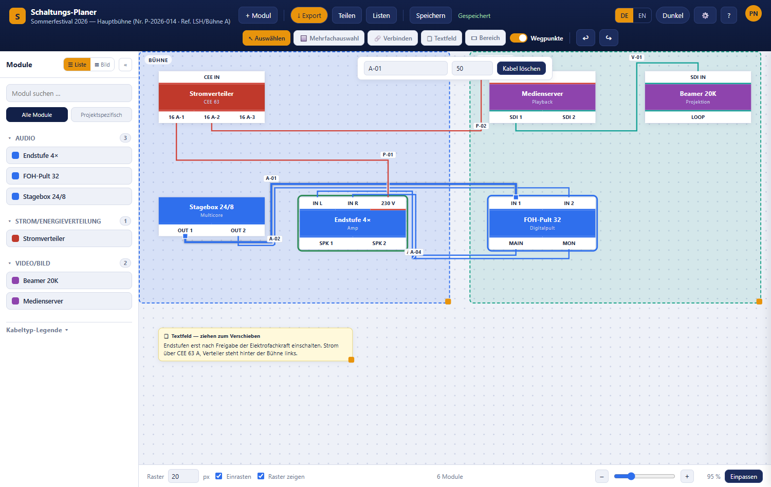
Ausgewähltes Kabel mit dem Inspektor für Label und Länge
Element | Wirkung
Kabel-Label | Freie Bezeichnung, z. B. „A-01“. Erscheint als Fähnchen am Kabel und in der Verbindungsliste.
Länge (m) | Kabellänge, z. B. „20“. Erscheint ebenfalls in der Verbindungsliste.
Kabel löschen | Entfernt die Verbindung sofort.
Weitere Möglichkeiten:
- Rechtsklick auf ein Kabel öffnet das Kontextmenü mit „✎ Bearbeiten (Label & Länge)“, den Statuseinträgen und „🗑 Verbindung löschen“.
- Das Label lässt sich mit der Maus frei verschieben, wenn es an der Standardstelle ungünstig liegt.
- Ist ein Kabel ausgewählt, erscheinen an Anfang und Ende quadratische Greifpunkte. Zieht man einen davon auf ein anderes, passendes Feld, wird das Kabel dorthin umgelegt.

6.7 Kabeltypen
Jedes Ein- und Ausgangsfeld trägt einen Kabeltyp; er bestimmt Farbe und Strichart der Verbindung und entscheidet, welche Felder sich überhaupt verbinden lassen. Drahtlose Typen werden gestrichelt gezeichnet.
Die vollständige Liste steht in Anhang A. Eigene Typen legt man in den Einstellungen an.
Die Namen der Kabeltypen folgen der Sprache: Bei EN zeigen Kabeltyp-Legende, Verbindungsliste und die Auswahl im Modul-Editor die englische Bezeichnung, sofern eine gepflegt ist — sonst die deutsche.
Für Personen mit Farbsehschwäche lässt sich in den Einstellungen ein Farbprofil wählen; die Kabelfarben werden dann auf eine gut unterscheidbare Palette umgestellt.

7. Bereiche und Textfelder

7.1 Bereiche
Bereiche sind farbige Flächen im Hintergrund, mit denen sich Zonen wie „Bühne“, „FOH/Regie“ oder „Backstage“ kennzeichnen lassen.
Aktion | Bedienschritt
Anlegen | Werkzeug „▭ Bereich“ aktivieren und einen Rahmen aufziehen. Ohne Ziehen entsteht ein Bereich mit 240 × 160 px; die Mindestgröße beträgt 60 × 60 px.
Verschieben | Am Titelbalken ziehen.
Größe ändern | Am Griff unten rechts ziehen.
Titel und Farbe | Doppelklick auf den Titelbalken oder Rechtsklick → „✎ Bearbeiten (Titel & Farbe)“.
Duplizieren | Rechtsklick → „⧉ Duplizieren“.
Löschen | Rechtsklick → „🗑 Löschen“.
Bereiche liegen immer hinter den Modulen und behindern das Arbeiten nicht. Nach dem Anlegen wechselt das Werkzeug automatisch zurück auf „↖ Auswählen“.
Im Farbdialog stehen 14 vordefinierte Farben, die zuletzt selbst gespeicherten Farben sowie ein freies Farbfeld mit Hex-Eingabe und der Schaltfläche „+ Merken“ zur Verfügung.

7.2 Textfelder
Textfelder nehmen Notizen und Bilder auf — etwa Hinweise zum Aufbau, Ansprechpartner oder ein Foto der Anschlusssituation.
Aktion | Bedienschritt
Anlegen | Werkzeug „🗒 Textfeld“ aktivieren und auf die Arbeitsfläche klicken.
Verschieben | Am Symbol „🗒“ in der Titelzeile ziehen.
Titel und Text ändern | Direkt in das Feld klicken und tippen.
Breite ändern | Am Griff rechts ziehen. Die Höhe wächst automatisch mit dem Inhalt.
Farbe ändern | Rechtsklick → „🎨 Farbe ändern“.
Bild einfügen | Bilddatei per Ziehen und Ablegen auf das Textfeld ziehen.
Duplizieren / Löschen | Rechtsklick → „⧉ Duplizieren“ bzw. „🗑 Löschen“.
Erlaubte Bilder: JPEG, PNG, WebP und GIF bis 8 MB. SVG ist bewusst nicht erlaubt, weil solche Dateien eigenen Programmcode enthalten können. Passt der Inhalt einer Datei nicht zu ihrer Endung, wird sie abgelehnt — siehe Anhang D.

8. Modul-Editor und Modul-Bibliothek

8.1 Der Modul-Editor
Der Modul-Editor beschreibt ein Gerät: Name, Aussehen und vor allem die Ein- und Ausgänge mit ihren Kabeltypen.
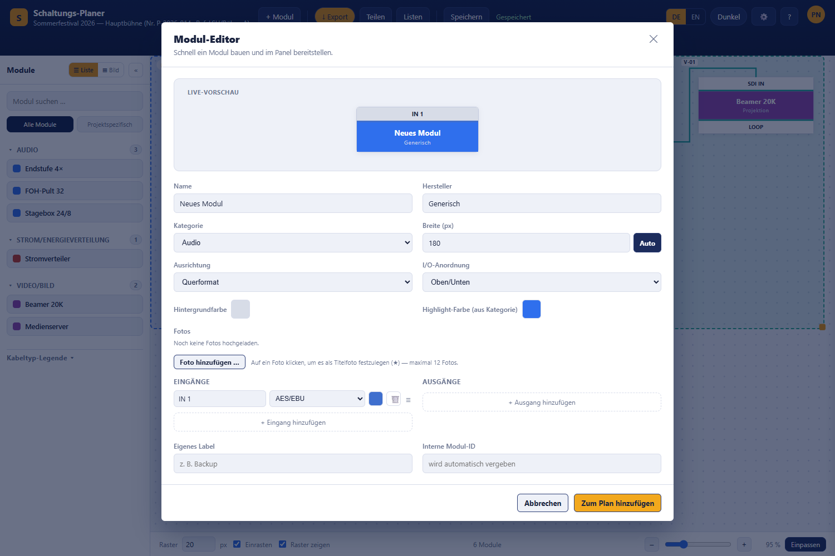
Modul-Editor mit Live-Vorschau, Stammdaten und Ein-/Ausgangszeilen
Er lässt sich auf drei Wegen öffnen:
Weg | Schaltfläche zum Speichern | Ergebnis
„+ Modul“ im Editor | „Zum Plan hinzufügen“ | Neues Bibliotheksmodul, sofort im Plan platziert.
„+ Neues Modul“ in der Bibliothek | „Modul anlegen“ | Neues Bibliotheksmodul.
„✎ Modul bearbeiten (individuell)“ im Kontextmenü | „Individuell speichern“ | Eigene Kopie nur für dieses eine platzierte Modul, siehe 5.6.

Felder
Feld | Bedeutung
Name | Pflichtfeld. Ohne Namen erscheint „Angabe fehlt — Bitte einen Namen angeben.“
Hersteller | Erscheint klein unter dem Namen und in der Packliste.
Kategorie | Bestimmt die Gruppierung im Modul-Panel. Siehe Anhang B.
Breite (px) | 60 bis 1600 px. „Auto“ berechnet die Breite so, dass jeder Ein- und Ausgang mit seiner Beschriftung Platz hat (breitester Anschluss × Anzahl); bei „Automatisch (drehen, wenn zu lang)“ wird waagerecht gerechnet, solange das in 1600 px passt, sonst senkrecht. Ist das Modul breiter als der Dialog, lässt sich die Vorschau seitlich scrollen.
Ausrichtung | Querformat oder Hochformat.
I/O-Anordnung | Oben/Unten oder Links/Rechts — wo die Anschlussfelder sitzen.
Beschriftung der Ein-/Ausgänge | Waagerecht (Standard), Senkrecht (90° gedreht) oder Automatisch (drehen, wenn zu lang). Senkrecht stehen die Namen hochkant, von unten nach oben zu lesen und in ihrem Feld mittig — so bleiben auch lange Namen bei vielen Anschlüssen lesbar, statt mit „…“ abgeschnitten zu werden. Die Zeile wird so hoch wie der längste Name (höchstens 140 px, darüber wird wieder gekürzt). „Automatisch“ dreht nur die Zeile (Eingänge bzw. Ausgänge), in der ein Name waagerecht nicht passt. Das Feld erscheint nur bei Querformat mit Oben/Unten — bei Links/Rechts und im Hochformat hat jeder Anschluss ohnehin eine eigene Zeile. Gilt auch in der Freigabe-Ansicht und im Export.
Hintergrundfarbe | Füllfarbe des Modulkörpers.
Highlight-Farbe (aus Kategorie) | Farbe des Titelbalkens. Nicht je Modul frei wählbar — sie ergibt sich aus der Kategorie und zieht automatisch mit, sobald deren Farbe in den Einstellungen geändert wird.
Fotos | Über „Foto hinzufügen …“ lassen sich mehrere Fotos hochladen (maximal 12, werden automatisch verkleinert). Ein Klick auf ein Foto markiert es als Titelfoto (★) — dieses erscheint als Icon am Modul-Knoten im Plan und als Kachelbild in der Bibliothek. Alle hinterlegten Fotos lassen sich später über „🖼 Fotos anzeigen“ im Kontextmenü als Galerie ansehen — auch von Betrachtern eines Freigabe-Links.
Eigenes Label | Freie Zusatzbezeichnung.
Interne Modul-ID | Optional. Bleibt das Feld leer, vergibt das System automatisch eine ID. Die ID dient dem Import als eindeutiger Schlüssel.

Ein- und Ausgänge
Je Spalte legt „+ Eingang hinzufügen“ bzw. „+ Ausgang hinzufügen“ eine neue Zeile an. Jede Zeile besteht aus:
- Name — z. B. „IN 1“, „MAIN“, „230 V“. Neue Felder werden automatisch fortlaufend benannt.
- Kabeltyp — bestimmt Farbe und Verbindbarkeit, siehe 6.2. In das Feld lässt sich tippen: Die Liste zeigt dann nur die passenden Kabeltypen (z. B. „dmx“ → „DMX (3-polig)“, „DMX (5-polig)“). Mit den Pfeiltasten und Enter oder per Mausklick übernehmen, Esc verwirft die Eingabe.
- Farbfeld — überschreibt bei Bedarf die Farbe des Kabeltyps.
- 🗑 — löscht die Zeile.
- ≡ — Ziehgriff zum Umsortieren der Reihenfolge.
Die Live-Vorschau oben zeigt das Modul genau so, wie es später im Plan aussieht.

8.2 Modul-Bibliothek
Die eigenständige Seite „Meine Module & Bibliothek“ (Dashboard → „🧩 Modul Bibliothek“) zeigt alle sichtbaren Module.
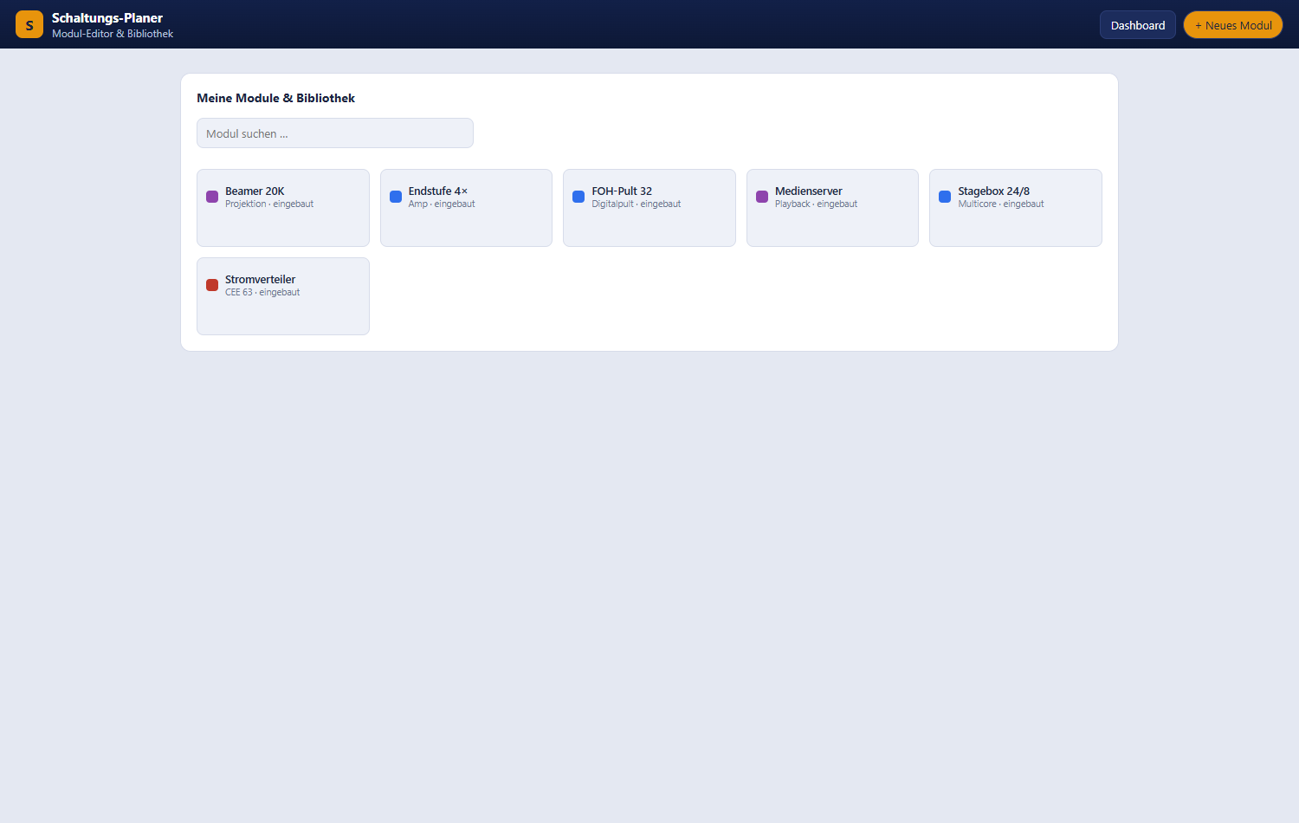
Modul-Bibliothek mit Suchfeld und Modulkacheln
Element | Wirkung
„Modul suchen …“ | Filtert über Titel und Hersteller.
+ Neues Modul | Öffnet den Modul-Editor.
Bearbeiten | Nur bei eigenen Modulen.
Löschen | Nur bei eigenen Modulen, mit Rückfrage.
Eingebaute und global freigegebene Module lassen sich nicht bearbeiten — sie werden zentral gepflegt. Wer ein solches Modul anpassen möchte, nutzt „✎ Modul bearbeiten (individuell)“ im Kontextmenü und erhält dadurch eine eigene Kopie.

8.3 Sichtbarkeit von Modulen
Sichtbarkeit | Wer sieht das Modul
Global | Alle Nutzerinnen und Nutzer. Wird zentral freigegeben.
Kunde | Nur der Account, dem das Modul gehört. Alle selbst angelegten und importierten Module starten hier.
Zusätzlich gibt es die projektspezifische Zuordnung: Über den Import oder durch Platzieren werden Module einem einzelnen Projekt zugeordnet und lassen sich im Modul-Panel über „Projektspezifisch“ filtern. Das ändert die Sichtbarkeit des Moduls selbst nicht.

9. Import von Material-, Pack- und Planlisten
Die Schaltfläche „Import“ in der Werkzeugleiste öffnet die Auswahl zwischen zwei Importarten.
Hinweis: Der Import wird derzeit erprobt und ist noch nicht für alle Konten freigeschaltet. Ist er für das eigene Konto nicht freigeschaltet, fehlt die Schaltfläche „Import“, und ein Importversuch endet mit der Meldung „Der Import ist derzeit nicht freigegeben.“
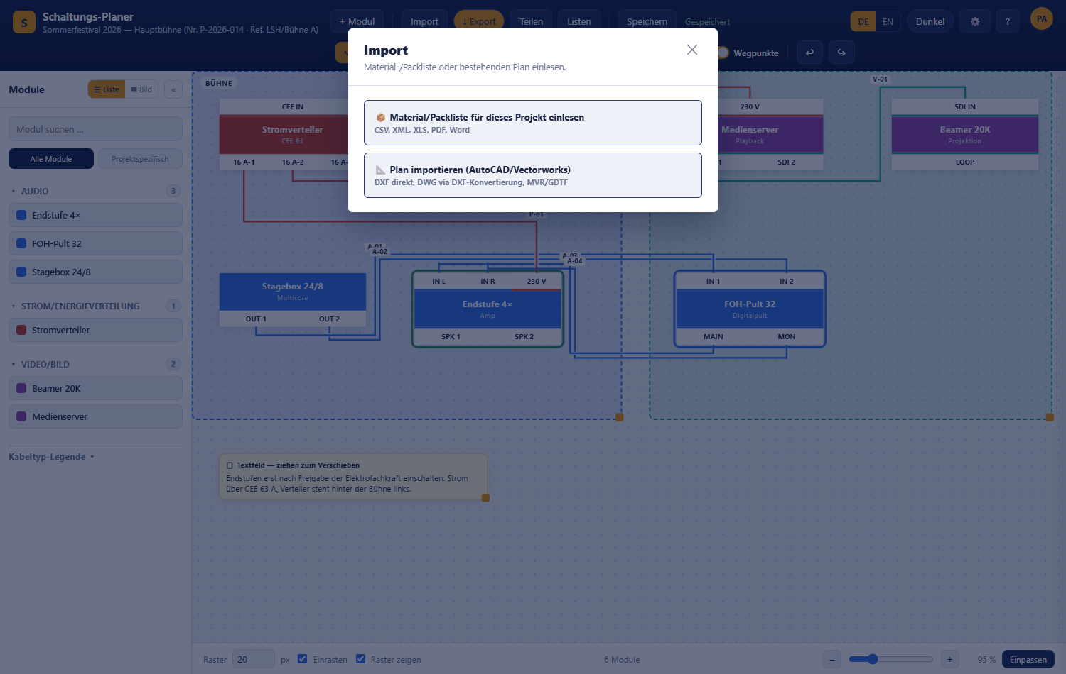
Importauswahl mit Material-/Packliste und Plan-Import

9.1 Material- und Packlisten
„📦 Material/Packliste für dieses Projekt einlesen“ übernimmt eine Geräteliste in das aktuelle Projekt.

Unterstützte Formate
Format | Erwartete Struktur | Grenzen
CSV / TSV / TXT | Erste Zeile ist die Kopfzeile. Trennzeichen (,, ;, Tabulator) wird automatisch erkannt. | —
XLSX / XLS | Erstes Arbeitsblatt, erste Zeile als Kopfzeile. | Deckt gängige Dateien ab, ist aber kein vollständiger Office-Parser.
DOCX / DOC | Die größte Tabelle im Dokument, erste Zeile als Kopfzeile. | Ohne Tabelle schlägt der Import fehl.
XML | Die am häufigsten wiederholte Knotengruppe wird als Zeilenmenge gelesen. | Dateien mit DOCTYPE-Deklaration werden aus Sicherheitsgründen abgelehnt.
JSON | Liste von Objekten oder {"items":[…]}. | —
Erst wenn nichts anderes geht:
Textbasierte PDF | Textauszug, Spalten anhand mehrerer Leerzeichen. | Gescannte oder verschlüsselte PDFs liefern keinen Text.
Die maximale Dateigröße beträgt 20 MB.

Erkannte Spalten
Die Spaltenüberschriften werden automatisch erkannt; Groß- und Kleinschreibung spielt keine Rolle, Teiltreffer genügen:
Inhalt | Erkannte Überschriften
Name (Pflicht) | Name, Bezeichnung, Artikel, Gerät, Titel, Device, Modul
Hersteller | Hersteller, Marke, Manufacturer, Brand
Kategorie | Kategorie, Category, Typ
Interne ID | Artikelnummer, SKU, ID, Modul-ID, internal_id
Menge | Menge, Anzahl, Stück, Qty, Quantity (ohne Angabe: 1)
Fehlt eine erkennbare Namensspalte, bricht der Import mit einer klaren Meldung ab — siehe Anhang D.

Wie zugeordnet wird
- Zuerst wird über die interne Modul-ID gesucht.
- Sonst über Titel und, falls angegeben, Hersteller.
- Treffer: Das vorhandene Bibliotheksmodul wird dem Projekt mit der genannten Menge zugeordnet.
- Kein Treffer: Es wird automatisch ein neues, nur für den eigenen Account sichtbares Modul angelegt — ohne Ein- und Ausgänge. Diese müssen einmalig im Modul-Editor ergänzt werden, bevor sich das Gerät verbinden lässt.
Zum Abschluss meldet der Dialog „Import abgeschlossen“ mit der Zusammenfassung „n Treffer · m neue Module · k gesamt.“ Danach lädt das Projekt neu.
Eine manuelle Spaltenzuordnung gibt es nicht — die Erkennung läuft vollautomatisch. Passt sie nicht, empfiehlt es sich, die Kopfzeile der Quelldatei an die oben genannten Bezeichnungen anzupassen.

9.2 Plan-Import (DXF und MVR)
„📐 Plan importieren (AutoCAD/Vectorworks)“ übernimmt Gerätepositionen aus einem bestehenden Plan.
Format | Was übernommen wird
DXF | Blockreferenzen werden über den Namen mit der Bibliothek abgeglichen und als Module platziert. Texte werden zu Textfeldern. Nicht zuordenbare Blöcke werden als Hinweis-Textfeld eingefügt. Reine Geometrie (Linien, Polylinien, Kreise) wird nicht übernommen.
MVR (GDTF) | Fixture-Einträge werden über Name oder GDTF-Bezeichnung zugeordnet und als Module platziert. Ohne Treffer entsteht automatisch ein neues Modul der Kategorie „Licht“.
Das Ergebnis meldet „n übernommen · m unklar/neu · k Geometrie nicht übernommen.“
DWG und .vwx lassen sich nicht direkt einlesen — beide Formate sind proprietär. Der Planer weist darauf hin und nennt den Weg: aus AutoCAD als DXF exportieren, aus Vectorworks als MVR (Geräte und Positionen) oder DXF (Geometrie).
Der Plan-Import ist dem Projekt-Eigentümer vorbehalten; eingeladene Bearbeitende können Materiallisten importieren, aber keine Pläne.

10. Listen — Packliste und Verbindungsliste
Die Schaltfläche „Listen“ öffnet ein Panel am rechten Rand mit zwei Reitern. Die Listen aktualisieren sich automatisch, sobald sich am Plan etwas ändert.

10.1 Packliste
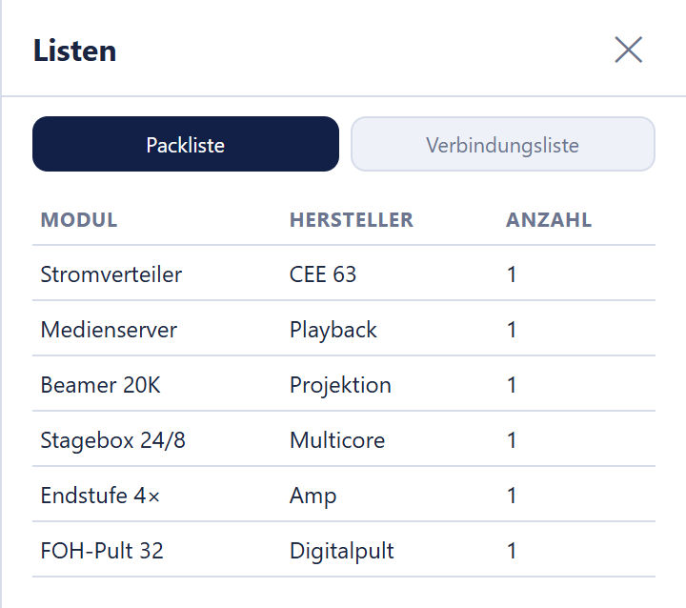
Packliste mit Modul, Hersteller und Anzahl
Die Packliste fasst alle platzierten Module zusammen und zählt gleiche Geräte zusammen:
Spalte | Inhalt
Modul | Titel des Moduls aus der Bibliothek
Hersteller | Herstellerangabe aus dem Modul-Editor
Anzahl | Zahl der Platzierungen im Plan
Ist der Plan leer, erscheint „Noch keine Module im Plan.“

10.2 Verbindungsliste
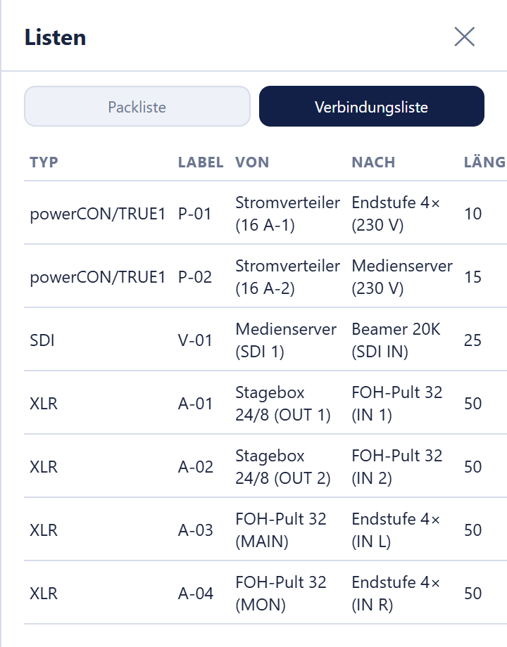
Verbindungsliste mit Typ, Label, Von, Nach und Länge
Die Verbindungsliste führt jedes Kabel einzeln auf, sortiert nach Kabeltyp:
Spalte | Inhalt
Typ | Name des Kabeltyps
Label | Bezeichnung aus dem Kabel-Inspektor
Von | Quellmodul mit Anschlussfeld, z. B. „FOH-Pult 32 (MAIN)“
Nach | Zielmodul mit Anschlussfeld
Länge | Länge in Metern; ohne Angabe erscheint „—“
Ist noch nichts verbunden, erscheint „Noch keine Kabel im Plan.“

10.3 Listen ausgeben
Schaltfläche | Ergebnis
CSV Export | packliste.csv bzw. verbindungsliste.csv, Semikolon als Trennzeichen und mit Kennung für korrekte Umlaute in Excel.
PDF Export | packliste.pdf bzw. verbindungsliste.pdf mit Projektname, Erstellungsdatum und Tabellenkopf; wird serverseitig erzeugt.
Schlägt ein Download fehl, meldet der Planer „Export fehlgeschlagen.“ In diesem Fall die Verbindung prüfen und den Vorgang wiederholen.

11. Export
„↓ Export“ öffnet den Dialog „Plan exportieren“. Exportiert wird immer der gesamte Plan, nicht nur der sichtbare Ausschnitt; Wegpunkt-Greifpunkte erscheinen nie im Export.
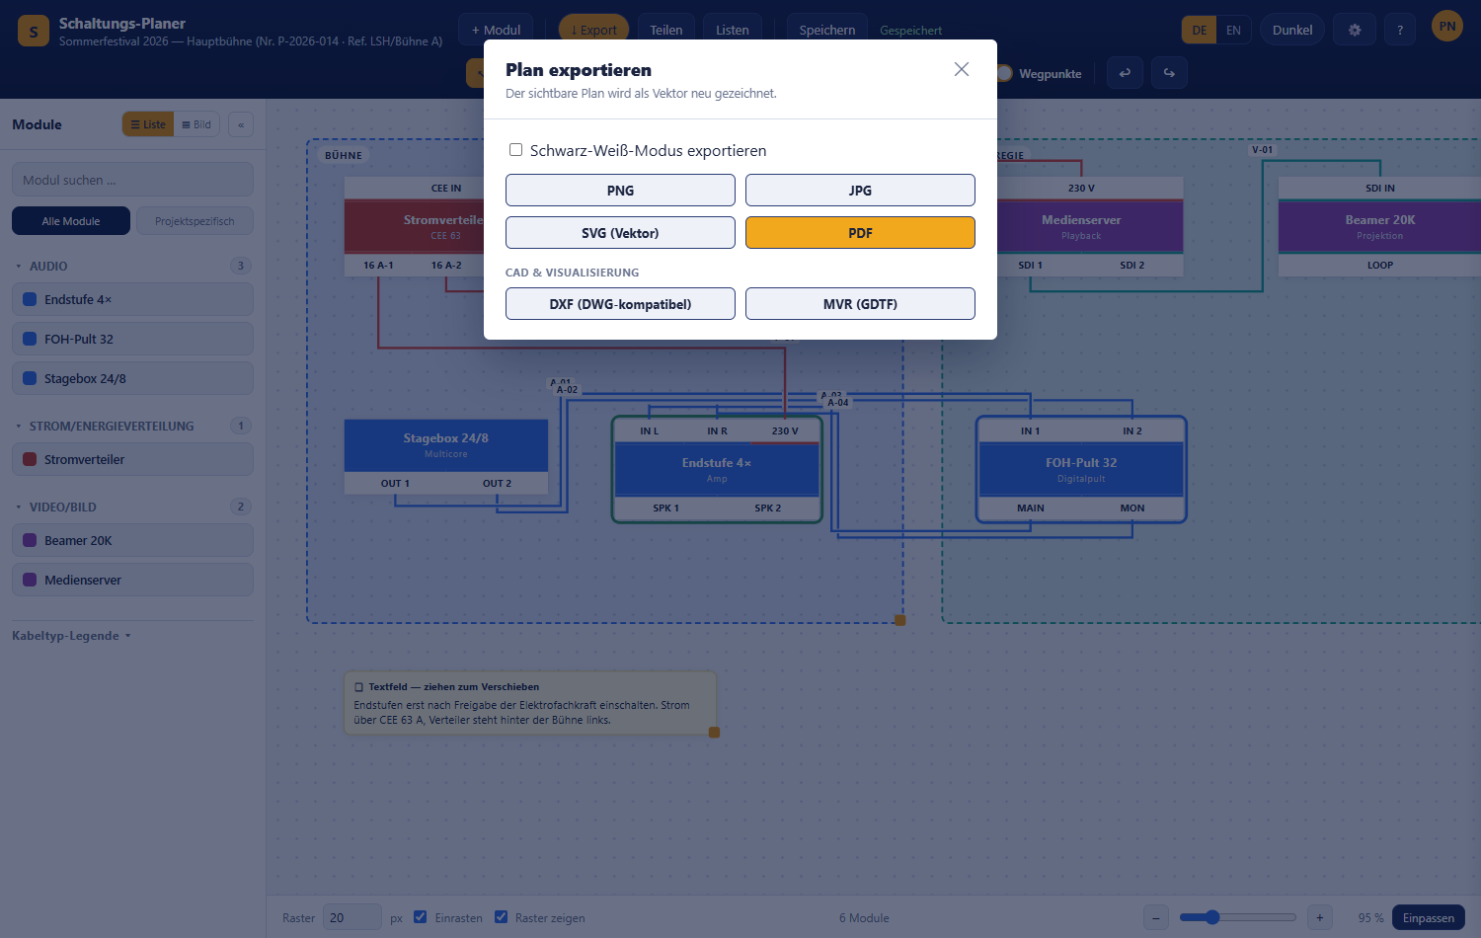
Export-Dialog mit Schwarz-Weiß-Schalter, Bildformaten und CAD-Formaten
Format | Art | Eignung
PNG | Pixelbild in doppelter Auflösung | Präsentationen, E-Mail, Chat
JPG | Pixelbild in doppelter Auflösung | Wie PNG, kleinere Datei
SVG (Vektor) | Echter Vektor, aus den Plandaten neu gezeichnet | Weiterverarbeitung im Grafikprogramm, verlustfreie Skalierung
PDF | Eine Seite, Hoch- oder Querformat je nach Seitenverhältnis | Ausdruck, Weitergabe
DXF (DWG-kompatibel) | CAD-Datei mit den Ebenen MODULE, KABEL, BEREICH, TEXT | Öffnet sich in jedem DWG-fähigen CAD-Programm
MVR (GDTF) | Container mit Modulpositionen als Fixtures | Übergabe an Vectorworks und GDTF-Werkzeuge
Schwarz-Weiß-Modus exportieren: Die Checkbox oben gibt den Plan in Graustufen mit weißem Hintergrund aus — für den Schwarz-Weiß-Druck. Auch beim PDF-Export ist der Hintergrund immer weiß, unabhängig vom eingestellten Farbschema.
MVR setzt voraus, dass das Projekt gespeichert ist; andernfalls erscheint „MVR-Export ist erst nach dem Speichern des Projekts möglich.“
Hinweis: Ein direkter Export als binäres DWG ist nicht möglich, weil dafür eine kostenpflichtige Fremdbibliothek nötig wäre. DXF ist der offene, verlustfreie Ersatz und wird von AutoCAD und vergleichbaren Programmen ohne Umwege gelesen.

12. Teilen und gemeinsam bearbeiten
„Teilen“ öffnet den Dialog „Teilen & Kollaboration“. Nur der Host — also die Person, der das Projekt gehört — kann Freigabe-Links erzeugen und verwalten.
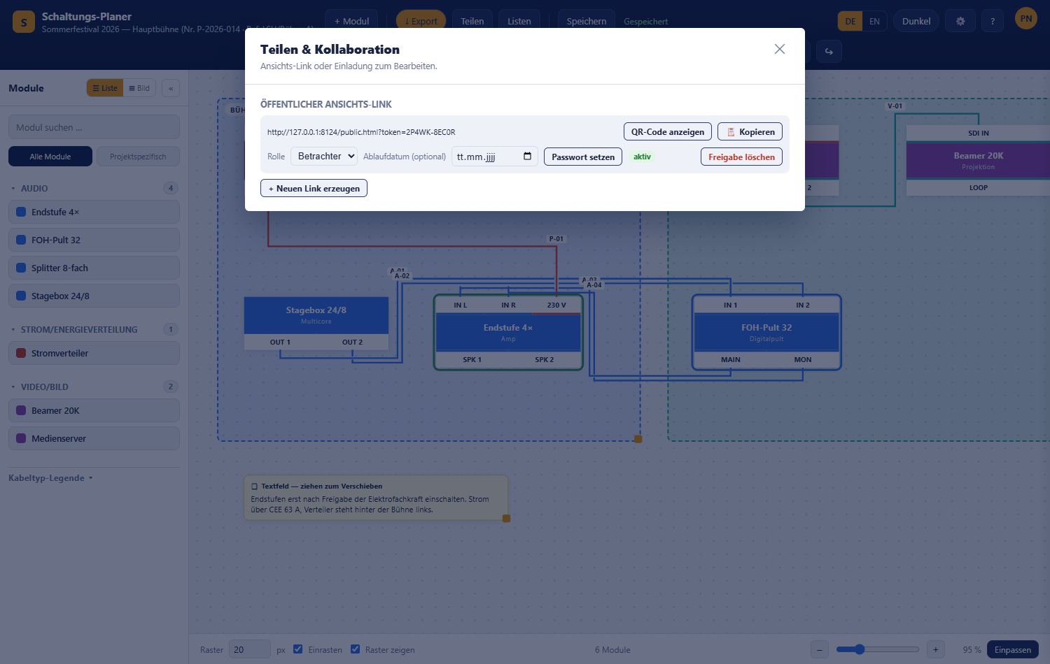
Dialog Teilen & Kollaboration mit dem öffentlichen Ansichts-Link

12.1 Öffentlicher Ansichts-Link
„+ Neuen Link erzeugen“ erstellt eine Adresse der Form …/public.html?token=…, die ohne Anmeldung funktioniert. Neben der Adresse stehen zwei Schaltflächen:
- „QR-Code anzeigen“ öffnet ein Fenster mit dem Link als QR-Code. Mit der Kamera eines Handys oder Tablets gescannt, öffnet er den Plan direkt — praktisch etwa für Technikerinnen und Techniker vor Ort. Der Code wird vom Planer selbst erzeugt; der Link geht an keinen fremden Dienst.
- „📋 Kopieren“ legt die Adresse in die Zwischenablage.
Der erzeugte Link lässt sich anschließend genauer einstellen:
Einstellung | Bedeutung
Rolle | Betrachter, Bearbeiter oder Techniker — legt fest, was Besucher dürfen, siehe Rollen.
Ablaufdatum | Optional. Nach diesem Datum ist der Link ungültig. Leeres Feld = kein Ablauf.
Passwort setzen / 🔒 Passwort ändern | Schützt den Link zusätzlich mit einem Passwort.
Passwort entfernen | Hebt den Passwortschutz auf.
Freigabe löschen | Macht den Link sofort ungültig (mit Rückfrage).
Änderungen, die Besucher eines Links mit der Rolle Bearbeiter oder Techniker vornehmen, werden direkt im Projekt gespeichert und erscheinen beim Host und bei allen anderen Beteiligten.
Der Status eines Links wird als Kennzeichen aktiv, abgelaufen oder gelöscht angezeigt. Alle eigenen Links sind auch im Dashboard unter „Geteiltes“ zu finden.

12.2 Gemeinsam bearbeiten
Arbeiten mehrere Personen gleichzeitig an einem Projekt:
- Oben rechts erscheinen die Avatare der anwesenden Personen mit Name und Rolle.
- Die Mauszeiger der anderen sind mit Namensfähnchen auf der Arbeitsfläche sichtbar.
- Etwa alle 2 Sekunden gleicht der Planer ab. Speichert jemand anders, lädt der eigene Editor den neuen Stand automatisch nach — auch Änderungen, die über einen Freigabe-Link entstehen.
- Beim Schließen des Fensters verschwindet die eigene Präsenz sofort.
Gleichzeitige Änderungen werden zusammengeführt. Beim Speichern übernimmt der Planer nur das, was man selbst seit dem letzten Abgleich geändert hat; Änderungen anderer bleiben erhalten. Setzt zum Beispiel ein Bearbeiter den Status eines Moduls, während der Host ein anderes Modul verschiebt, bleiben beide Änderungen bestehen. Im Einzelnen:
Situation | Ergebnis
Verschiedene Objekte oder verschiedene Eigenschaften desselben Objekts geändert (z. B. Status und Position) | Beide Änderungen bleiben erhalten.
Dieselbe Eigenschaft desselben Objekts unterschiedlich geändert | Es gilt der Wert, der zuletzt gespeichert wurde.
Ein Objekt wird gelöscht, während jemand anders es ändert | Das Objekt bleibt gelöscht.
Neue Module, Kabel, Bereiche oder Textfelder auf beiden Seiten | Alle bleiben erhalten.
Rückgängig und Wiederholen nehmen dabei nur eigene Schritte zurück.

13. Einstellungen
Die Einstellungen („⚙️“ im Editor oder „Einstellungen“ im Dashboard) gelten je Person, nicht je Projekt. Die Navigation links springt zu den einzelnen Abschnitten.
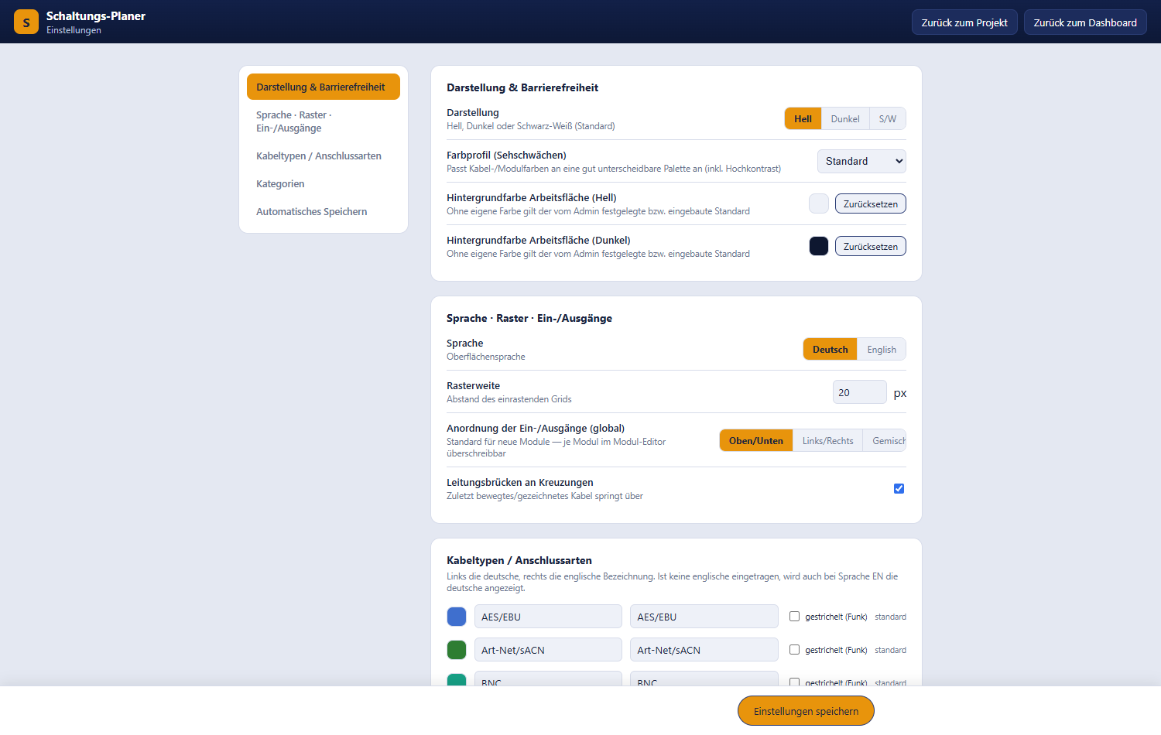
Einstellungsseite mit Darstellung und Barrierefreiheit

13.1 Darstellung und Barrierefreiheit
Einstellung | Werte | Wirkung
Darstellung | Hell, Dunkel, S/W | Farbschema der gesamten Oberfläche.
Farbprofil (Sehschwächen) | Standard, Deuteranopie, Protanopie, Tritanopie, Hochkontrast | Stellt Kabel- und Modulfarben auf eine gut unterscheidbare Palette um.
Hintergrundfarbe Arbeitsfläche (Hell) | Farbwähler | Eigene Farbe der Arbeitsfläche im hellen Schema. „Zurücksetzen“ stellt den voreingestellten Standard wieder her.
Hintergrundfarbe Arbeitsfläche (Dunkel) | Farbwähler | Dasselbe für das dunkle Schema.
Beide Hintergrundfarben werden sofort gespeichert, nicht erst über „Einstellungen speichern“.
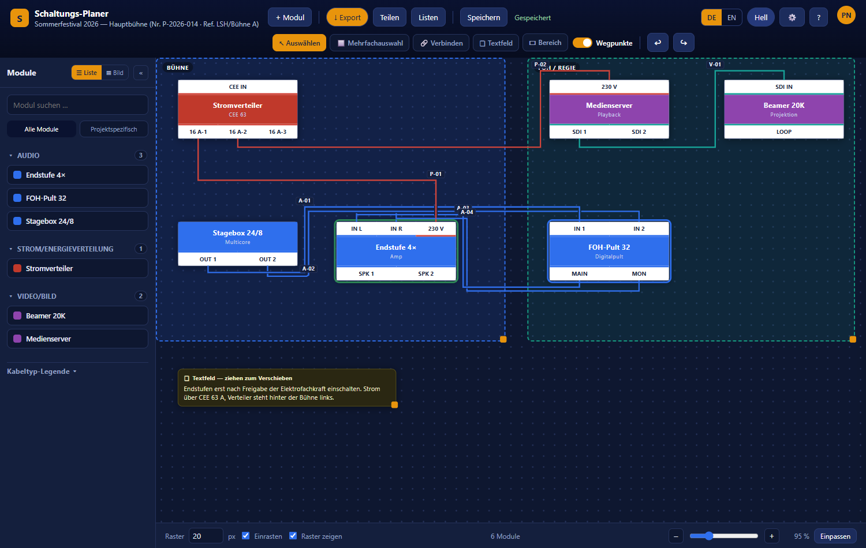
Editor im dunklen Farbschema

13.2 Sprache, Raster, Ein- und Ausgänge
Einstellung | Werte | Standard
Sprache | Deutsch, English | Deutsch
Rasterweite | 5 bis 200 px | 20 px
Anordnung der Ein-/Ausgänge (global) | Oben/Unten, Links/Rechts, Gemischt | Oben/Unten
Leitungsbrücken an Kreuzungen | ein / aus | ein
Die Sprache gilt für die gesamte Oberfläche: Dashboard, Editor, Einstellungen, Modul-Bibliothek und Modul-Editor, Dialoge und Meldungen sowie die Listen samt ihrer PDF- und CSV-Fassung. Nach „Einstellungen speichern“ wechselt die Seite sofort, alle anderen Seiten öffnen danach in der gewählten Sprache. Der Umschalter DE / EN im Editor ändert dieselbe Einstellung. Ein geteilter Link zeigt die Sprache, die im Projekt zuletzt gewählt war. Nicht übersetzt werden eigene Inhalte (Projekt-, Modul-, Anschluss- und Kategorienamen), Meldungen des Servers sowie Impressum, Datenschutz und Nutzungsbedingungen.
Die Anordnung ist der Standard für neue Module; je Modul lässt sie sich im Modul-Editor überschreiben. Zur Wirkung der Leitungsbrücken siehe 6.5.
Die Sprachwahl im Editor (DE / EN) gilt für das jeweilige Projekt; die Einstellung hier ist der persönliche Ausgangswert.

13.3 Kabeltypen und Anschlussarten
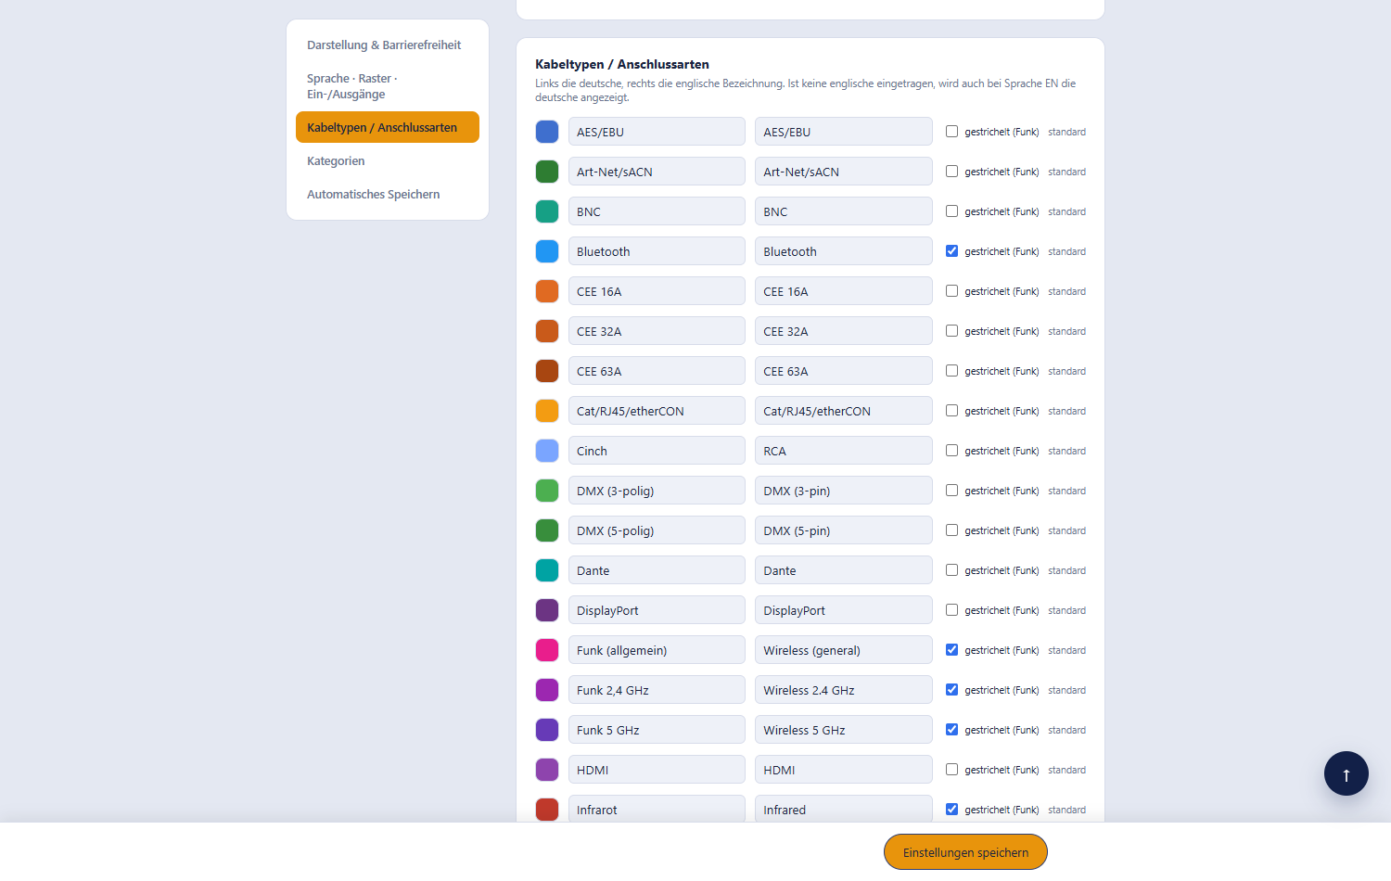
Einstellungen für Kabeltypen mit Farbe, Name und gestrichelter Darstellung
Hier lassen sich Farbe, Name und die Option „gestrichelt (Funk)“ aller Kabeltypen anpassen. Jede Zeile hat zwei Namensfelder: links die deutsche, rechts die englische Bezeichnung. Die englische wird angezeigt, wenn im Editor EN gewählt ist; bleibt das Feld leer, gilt auch dann die deutsche. Änderungen werden automatisch gespeichert.
Über „Neuer Kabeltyp“, optional „Englische Bezeichnung“, Farbwahl und „Hinzufügen“ entstehen eigene Typen.

13.4 Kategorien
Für jede Kategorie lässt sich eine persönliche Farbe festlegen; die Kennzeichnung „eigene Farbe“ zeigt an, wo das geschehen ist. Die Namen eingebauter Kategorien sind gesperrt. Über „Neue Kategorie“ und „Hinzufügen“ entstehen eigene, nur für den eigenen Account sichtbare Kategorien.

13.5 Automatisches Speichern
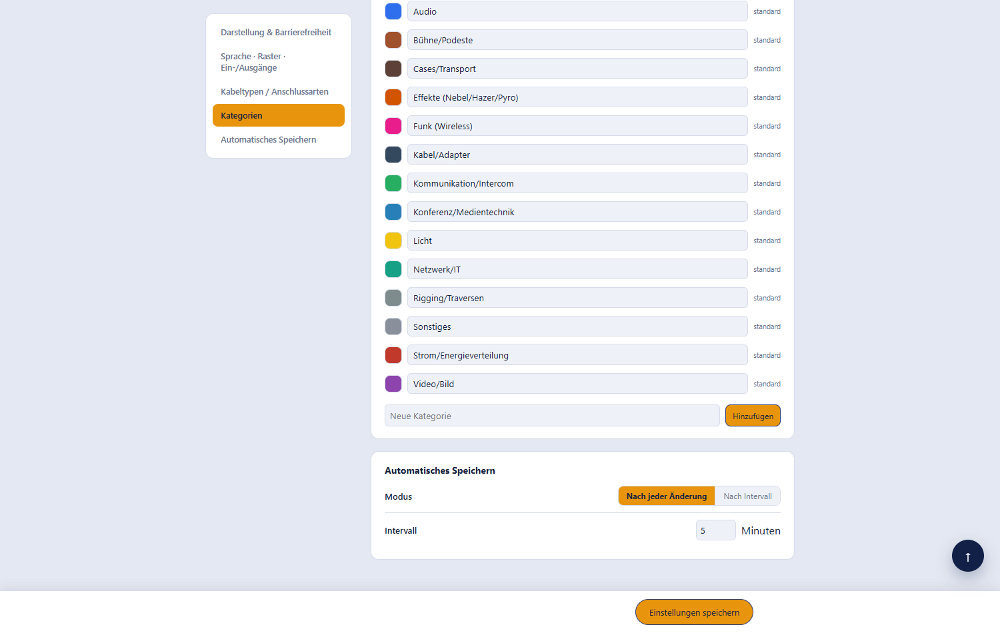
Einstellung für das automatische Speichern
Einstellung | Werte | Standard
Modus | Nach jeder Änderung, Nach Intervall | Nach jeder Änderung
Intervall | 1 bis 60 Minuten | 5 Minuten
Siehe auch Speichern und automatisches Speichern.

13.6 Speichern
„Einstellungen speichern“ in der unteren Leiste übernimmt die Angaben; kurz darauf erscheint „Gespeichert ✓“. Hintergrundfarben, Kabeltypen und Kategoriefarben speichern bereits bei der Auswahl.

14. Öffentliche Ansicht
Ein Freigabe-Link öffnet den Plan ohne Anmeldung.
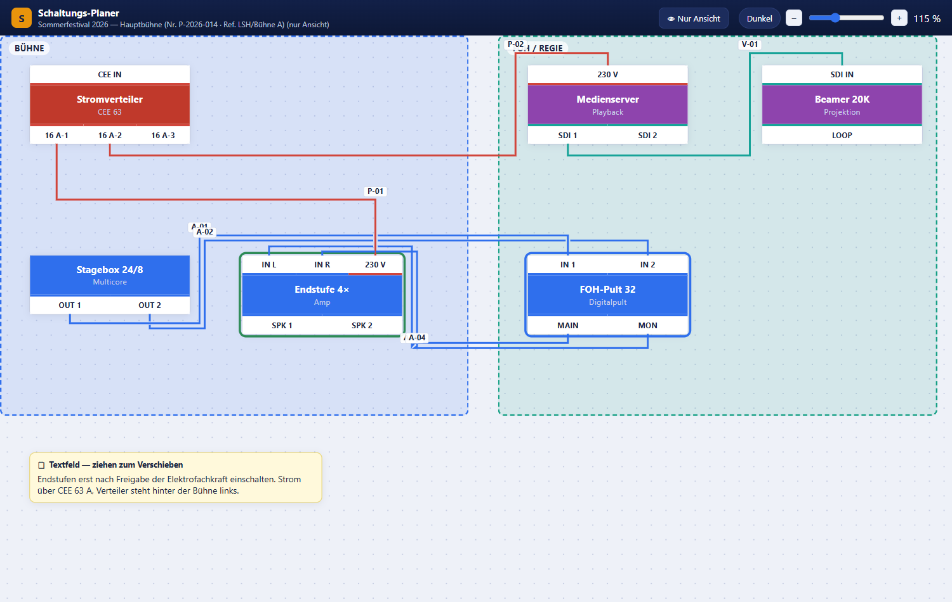
Öffentliche Ansicht eines freigegebenen Plans
Sichtbar sind Projektname, ein Kennzeichen der Rolle („👁 Nur Ansicht“, „✎ Bearbeiten“ oder „🔧 Techniker (Status setzen)“), ein Umschalter „Hell/Dunkel“, eine Zoom-Steuerung sowie der vollständige Plan mit Modulen, Kabeln, Bereichen und Textfeldern. Die Ansicht wird beim Öffnen automatisch eingepasst und aktualisiert sich alle drei Sekunden, ohne den eigenen Bildausschnitt zu verändern.
Der Umschalter „Hell/Dunkel“ wirkt nur für die Person, die ihn anklickt: Er wird lokal im Browser gemerkt, verändert das Projekt selbst nicht und ist für andere, die denselben Link geöffnet haben, nicht sichtbar.
Je nach Rolle des Links gilt:
Rolle des Links | Möglich
Betrachter | Nur Ansehen, Zoomen und Verschieben.
Bearbeiter | Zusätzlich Module verschieben, Kabel ziehen und beschriften, Bereiche und Textfelder ändern, Status setzen.
Techniker | Zusätzlich nur den Status von Modulen und Kabeln setzen.
Änderungen über einen Bearbeiter- oder Techniker-Link werden gespeichert und mit gleichzeitigen Änderungen anderer zusammengeführt.
Unabhängig von der Rolle stehen in der öffentlichen Ansicht nicht zur Verfügung: neue Module aus der Bibliothek, neue Bereiche und Textfelder, Rückgängig/Wiederholen sowie Import und Export.
Mögliche Meldungen: „Kein Freigabe-Token angegeben.“, „Link ungültig oder widerrufen.“, „Link abgelaufen.“ und „Passwort erforderlich.“ — siehe Anhang D.

14.1 Status-Seite
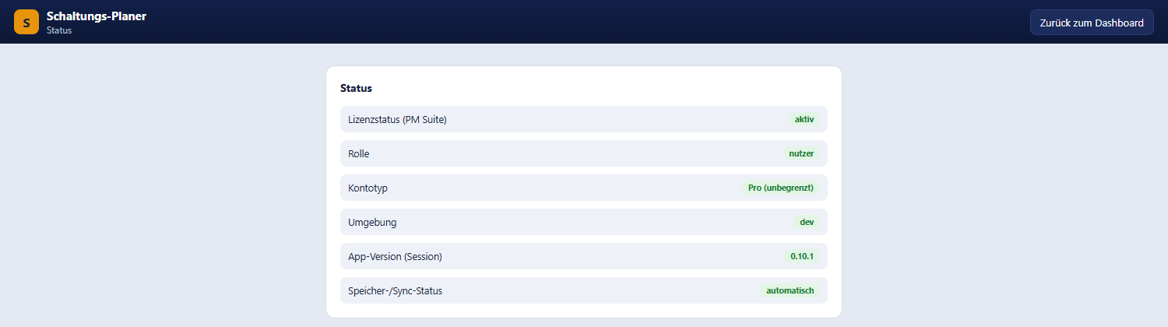
Status-Seite mit Lizenz, Rolle, Kontotyp, Umgebung und Version
Über das Benutzermenü → „📊 Status“ erreichbar. Sie zeigt Lizenzstatus aus der PM Suite, eigene Rolle, Kontotyp (Pro oder Free mit den Grenzen), Umgebung, die App-Version der laufenden Sitzung sowie den Speicher- und Synchronisationsmodus. Die Seite setzt eine Anmeldung voraus.

15. Rollen und Rechte
Es wirken drei voneinander unabhängige Ebenen zusammen.

15.1 Kontotyp
Kontotyp | Grenzen
Free | Ein Schaltplan in Benutzung und einer im Archiv, höchstens 10 Module und 2 Bereiche je Projekt, siehe Free-Limits.
Pro | Keine Grenzen.

15.2 Projektrolle
Rolle | Ansehen | Bearbeiten | Status setzen | Teilen und einladen
Host (Eigentümer) | ja | ja | ja | ja
Bearbeiter | ja | ja | ja | nein
Techniker | ja | nein | ja | nein
Betrachter | ja | nein | nein | nein
Im Editor erscheint bei eingeschränkten Rechten ein Hinweisband:
- Techniker: „Techniker-Modus — Bearbeiten ist nicht möglich, Status per Rechtsklick auf Modul/Kabel setzbar.“
- Betrachter: „Nur-Ansicht-Modus (Betrachter) — Änderungen sind nicht möglich.“
Werkzeuge, „+ Modul“, „Import“, „Teilen“, „Speichern“ sowie Rückgängig/Wiederholen sind dann gesperrt.

15.3 Rolle eines Freigabe-Links
Ein Freigabe-Link trägt dieselben Rollen Betrachter, Bearbeiter und Techniker mit denselben Rechten — nur dass die Berechtigung am Link hängt und keine Anmeldung nötig ist.

16. Tastenkürzel und Mausgesten

16.1 Tastatur
Taste | Wirkung
Entf / Rücktaste | Löscht alle ausgewählten Module samt ihrer Kabel
Strg+A | Wählt alle Module aus
Esc | Hebt die Auswahl auf, bricht eine begonnene Verbindung ab, schließt Menüs und Dialoge
Strg+Z | Rückgängig
Strg+Y oder Strg+Umschalt+Z | Wiederholen
Umschalt / Strg + Klick | Erweitert die Mehrfachauswahl
Enter | Bestätigt einen Eingabedialog
Auf macOS tritt Cmd an die Stelle von Strg. Während des Tippens in einem Eingabefeld greifen die Kürzel nicht.

16.2 Maus und Touch
Geste | Wirkung
Mausrad | Zoomen um den Mauszeiger herum
Mittlere Maustaste ziehen | Ansicht verschieben (Pan)
Linke Maustaste auf freier Fläche ziehen | Ansicht verschieben
Ziehen aus dem Modul-Panel | Modul platzieren
Doppelklick im Modul-Panel | Modul in Bildschirmmitte platzieren
Klick auf ein Kabel | Kabel auswählen, Inspektor öffnen
Kabel anfassen und ziehen | Neuen Wegpunkt erzeugen und mitführen
Doppelklick auf ein Kabel | Wegpunkt hinzufügen
Doppelklick auf einen Greifpunkt | Wegpunkt entfernen
Doppelklick auf einen Bereichstitel | Titel und Farbe bearbeiten
Rechtsklick | Kontextmenü
Langes Drücken (Touch) | Kontextmenü

17. Häufige Fragen und Fehlerbehebung
Warum kann ich nichts ändern? Sie sind als Betrachter oder Techniker eingeladen oder betrachten einen öffentlichen Freigabe-Link. Das Hinweisband oben im Editor nennt den Grund.
Zwei Felder lassen sich nicht verbinden — das Feld blinkt nur rot. Beide Felder brauchen denselben Kabeltyp, und ein Eingang darf noch nicht belegt sein. Siehe Verbindungsregeln.
Ein importiertes Gerät hat keine Anschlüsse. Beim Import angelegte Module entstehen ohne Ein- und Ausgänge. Diese einmalig im Modul-Editor ergänzen.
Ich habe ein Modul geändert und plötzlich sehen alle anderen genauso aus. Alle Platzierungen teilen sich denselben Bibliothekseintrag. Für eine Einzeländerung „✎ Modul bearbeiten (individuell)“ nutzen, siehe 5.6.
Kann ich DWG-Dateien importieren oder exportieren? Nein — DWG ist proprietär. Bitte in AutoCAD oder Vectorworks als DXF exportieren bzw. den DXF-Export des Planers nutzen; DXF wird von DWG-fähigen Programmen gelesen.
Mein PDF-Import findet keinen Text. Gescannte oder verschlüsselte PDFs enthalten keinen auslesbaren Text. Die Liste als CSV, XLSX oder XML exportieren und diese Datei einlesen.
Es steht „Fehler beim Speichern“. Der Stand wurde nicht übernommen. Verbindung prüfen und erneut auf „Speichern“ klicken, bevor das Fenster geschlossen wird. Siehe 4.4.
Ich stoße auf ein Limit von 10 Modulen. Das Projekt gehört einem Konto vom Typ Free. Siehe Free-Limits.
Wo liegen meine Daten? Serverseitig in zwei getrennten Datenbanken — eine für Anmeldung, eine für Arbeitsdaten. Die Übertragung ist verschlüsselt. Der Planer ist eine reine Website und benötigt eine bestehende Verbindung.
Ein Kollege hat meine Änderung überschrieben. Gleichzeitige Änderungen werden zusammengeführt. Überschrieben wird nur, wenn beide dieselbe Eigenschaft desselben Objekts geändert haben — dann gilt der zuletzt gespeicherte Wert, siehe 12.2. Wer noch mit einer älteren Version arbeitet, sollte die Seite über das Versions-Banner neu laden.
Die Schaltfläche „Import“ fehlt. Der Import ist derzeit nicht für alle Konten freigeschaltet, siehe 9.

Anhang A: Kabeltypen
Vorinstallierte Kabeltypen mit ihrer englischen Bezeichnung. Gestrichelt dargestellte Typen stehen für drahtlose Verbindungen. Farben und Namen (deutsch und englisch) lassen sich in den Einstellungen anpassen, eigene Typen ergänzen.
Kabeltyp | Englische Bezeichnung | Farbe | Darstellung
XLR | XLR | #2f6fed | durchgezogen
Klinke/Jack (Mono) | Jack (mono) | #5b8def | durchgezogen
Klinke/Jack (Stereo/TRS) | Jack (stereo/TRS) | #4a7de0 | durchgezogen
Cinch | RCA | #7aa5ff | durchgezogen
Speakon | Speakon | #1b52c4 | durchgezogen
MADI | MADI | #0d3a91 | durchgezogen
AES/EBU | AES/EBU | #3f6fce | durchgezogen
Dante | Dante | #00a3a3 | durchgezogen
powerCON/TRUE1 | powerCON/TRUE1 | #d1453b | durchgezogen
Schuko | Schuko (CEE 7/4) | #b5352c | durchgezogen
CEE 16A | CEE 16A | #e06a22 | durchgezogen
CEE 32A | CEE 32A | #c95a1a | durchgezogen
CEE 63A | CEE 63A | #a84611 | durchgezogen
Phoenix-/Schraubklemme | Phoenix/screw terminal | #e08a22 | durchgezogen
DMX (3-polig) | DMX (3-pin) | #4caf50 | durchgezogen
DMX (5-polig) | DMX (5-pin) | #388e3c | durchgezogen
Art-Net/sACN | Art-Net/sACN | #2e7d32 | durchgezogen
SDI | SDI | #17a398 | durchgezogen
HDMI | HDMI | #8e44ad | durchgezogen
DisplayPort | DisplayPort | #6c3483 | durchgezogen
VGA | VGA | #9b59b6 | durchgezogen
BNC | BNC | #16a085 | durchgezogen
Cat/RJ45/etherCON | Cat/RJ45/etherCON | #f39c12 | durchgezogen
LWL/opticalCON | Fibre/opticalCON | #f1c40f | durchgezogen
USB | USB | #7f8c8d | durchgezogen
Funk (allgemein) | Wireless (general) | #e91e8c | gestrichelt
Bluetooth | Bluetooth | #2196f3 | gestrichelt
Infrarot | Infrared | #c0392b | gestrichelt
Funk 2,4 GHz | Wireless 2.4 GHz | #9c27b0 | gestrichelt
Funk 5 GHz | Wireless 5 GHz | #673ab7 | gestrichelt

Anhang B: Kategorien
Kategorie | Farbe
Audio | #2f6fed
Video/Bild | #8e44ad
Licht | #f1c40f
Rigging/Traversen | #7f8c8d
Bühne/Podeste | #a0522d
Strom/Energieverteilung | #c0392b
Netzwerk/IT | #16a085
Konferenz/Medientechnik | #2980b9
Kommunikation/Intercom | #27ae60
Funk (Wireless) | #e91e8c
Effekte (Nebel/Hazer/Pyro) | #d35400
Kabel/Adapter | #34495e
Cases/Transport | #5d4037
Sonstiges | #8a8f9c
Eigene Kategorien lassen sich in den Einstellungen anlegen.

Anhang C: Eingebaute Module
Diese sechs Beispielmodule sind ab Werk in jeder Installation verfügbar und dienen als Vorlage für eigene Geräte (siehe Modul-Editor).
Modul | Hersteller | Kategorie | Eingänge | Ausgänge
Stagebox 24/8 | Multicore | Audio | — | OUT 1 (XLR), OUT 2 (XLR)
FOH-Pult 32 | Digitalpult | Audio | IN 1 (XLR), IN 2 (XLR) | MAIN (XLR), MON (XLR)
Endstufe 4× | Amp | Audio | IN L (XLR), IN R (XLR), 230 V (powerCON) | SPK 1 (XLR), SPK 2 (XLR)
Medienserver | Playback | Video/Bild | 230 V (powerCON) | SDI 1 (SDI), SDI 2 (SDI)
Beamer 20K | Projektion | Video/Bild | SDI IN (SDI) | LOOP (SDI)
Stromverteiler | CEE 63 | Strom | CEE IN (powerCON) | 16 A-1, 16 A-2, 16 A-3 (powerCON)

Anhang D: Meldungen im Klartext

Anmeldung und Zugriff
Meldung | Ursache und Abhilfe
Anmeldedaten ungültig … | Falscher Benutzername oder falsches Passwort, siehe 2.3.
Keine gültige PM-Suite-Lizenz. | Lizenz nicht aktiv; Status auf der Status-Seite prüfen.
Kein Zugriff. | Fehlende Berechtigung für dieses Projekt oder Modul, siehe Rollen.
Kein Zugriff auf dieses Modul. | Das Modul gehört einem anderen Account.
Keine Schreibrechte auf dieses Projekt. | Die eigene Projektrolle erlaubt kein Speichern.

Bilder
Meldung | Ursache und Abhilfe
Erlaubt sind nur JPEG, PNG, WebP oder GIF (kein SVG — kann eigenes Skript enthalten). | Anderes Bildformat wählen, siehe 7.2.
Maximal 8 MB erlaubt. | Bild verkleinern.
Der Dateiinhalt passt nicht zum angegebenen Format. | Die Datei ist umbenannt oder beschädigt; erneut exportieren.
Datei konnte nicht gelesen werden. | Datei prüfen und erneut versuchen.

Import
Meldung | Ursache und Abhilfe
Der Import ist derzeit nicht freigegeben. | Der Import ist für das eigene Konto noch nicht freigeschaltet, siehe 9.
Dateiformat .xyz wird nicht unterstützt (CSV/XML/XLS/PDF/Word/JSON). | Zulässiges Format wählen, siehe 9.1.
Datei zu groß (maximal 20 MB). | Datei aufteilen oder verkleinern.
In der Datei wurden keine Zeilen/Einträge erkannt. | Kopfzeile und Tabellenaufbau prüfen.
Keine erkennbaren Gerätenamen in der Datei gefunden (Spalte „Name“/„Bezeichnung“ fehlt?). | Spaltenüberschrift anpassen, siehe 9.1.
Keine Tabelle im Word-Dokument gefunden — bitte eine Tabelle verwenden oder als CSV/XLS exportieren. | Liste als echte Tabelle formatieren.
Aus dieser PDF-Datei konnte kein Text extrahiert werden (evtl. gescannt/verschlüsselt). | Als CSV, XML oder XLS exportieren.
… enthält eine DOCTYPE-Deklaration, die aus Sicherheitsgründen nicht unterstützt wird. | Datei ohne DOCTYPE erneut exportieren.
DWG ist ein proprietäres Format ohne lizenzfreien Direkt-Leser. | Als DXF exportieren, siehe 9.2.
Direkter .vwx-Import ist wegen des proprietären Formats nur eingeschränkt möglich. | Als MVR oder DXF exportieren.
Free-Nutzung ist auf 10 Module je Projekt begrenzt … | Siehe Free-Limits.

Export und Freigabe
Meldung | Ursache und Abhilfe
Export fehlgeschlagen. / PDF-Export fehlgeschlagen. | Verbindung prüfen und wiederholen, siehe 11.
MVR-Export ist erst nach dem Speichern des Projekts möglich. | Vorher „Speichern“ klicken.
Link ungültig oder widerrufen. | Der Freigabe-Link wurde gelöscht.
Link abgelaufen. | Das Ablaufdatum ist überschritten; neuen Link erzeugen.
Passwort erforderlich oder falsch. | Der Link ist passwortgeschützt.
Nur der Host kann einen Link erzeugen. | Nur der Projekt-Eigentümer darf teilen, siehe 12.

Speichern
Meldung | Ursache und Abhilfe
Fehler beim Speichern | Verbindung oder Rechte prüfen und erneut speichern, siehe 4.4.
Free-Limit erreicht | Grenze des Free-Plans (Schaltpläne, Archiv, Module oder Bereiche), siehe 5.7.
Angabe fehlt — Bitte einen Namen angeben. | Pflichtfeld im Modul-Editor.

Diese Anleitung wurde zuletzt für Schaltungs-Planer Version 0.15.0 aktualisiert (Stand: 2026-10-01) — einzelne Details können sich seither geändert haben.

